

**دانشگاه تهران**

**دانشکده مهندسي مکانيک**

**بازیابی تعادل ربات انسان‌نما با استفاده از مدل آونگ معکوس سه جرمه**

**نگارش:**

**سیده ساجده طاهری**

**استاد راهنما:**

**دکتر عقيل يوسفي‌کما**

**پايان‌نامه براي دريافت درجه کارشناسي ارشد در مهندسي مکانيک**

**بهمن 1401**





**دانشگاه تهران**

**دانشکده مهندسي مکانيک**

**بازیابی تعادل ربات انسان‌نما با مدل آونگ معکوس سه جرمه**

**نگارش:**

**سیده ساجده طاهری**

**استاد راهنما:**

**دکتر عقيل يوسفي‌کما**

**پايان‌نامه براي دريافت درجه کارشناسي ارشد در مهندسي مکانيک**

**بهمن 1401**

**تقديم به**

**مادر عزیزم برای حضور الهام‌بخشش در تک تک لحظه‌های زندگی**

**و پدر عزیزم برای فداکاری‌هایش**

**و همسر عزیرم برای پشتیبانی‌هایش**

**باشد که بپذيرند.**

**تقدير و تشکر**

پیش از همه‌چیز از آفریدگار بی‌همتا سپاسگزارم که در تمام مراحل زندگی از او الهام گرفتم.

از هم‌فکری‌های بی‌دریغ و حضور الهام‌بخش مادر مهربانم در تمامی لحظات زندگی و دلگرمی پدر عزیزم که همواره مورد پشتیبانی‌شان بوده‌ام، و همسر خوش فکر و همراهم بسیار متشکرم.

از توجه و همکاری استاد گران‌قدر جناب آقای دکتر عقیل یوسفی‌کما که در انجام این پروژه کمک‌های بسیار ارزشمندی نمودند و محیطی فراهم کردند که بتوانم به انجام کارهای مورد علاقه‌ام بپردازم قدردانی می‌نمایم.

همچنین لازم می‌دانم از تمامی اعضای مرکز سیستم‌ها و فناوری‌های پیشرفته (CAST)، خصوصا تیم انسان‌نمای مرکز، آقایان میلاد شفیعی، امیرحسین ودادی، پژمان عبدالله نژاد، برای کمک‌هایشان که زحمات فراوانی را جهت انجام پروژه ربات انسان‌نمای ملی متحمل شده‌اند، تشکر و قدردانی نمایم.

از اساتید زحمتکش دانشکده مهندسی مکانیک دانشکده فنی دانشگاه تهران و سایر بزرگوارانی که به‌نوعی در شکل‌دهی ذهنیت این‌جانب جهت انجام پروژه مؤثر بودند نیز سپاس‌گزارم.

سیده ساجده طاهری

زمستان 1401، دانشکده مکانیک،

پردیس دانشکده های فنی،دانشگاه تهران

Sajedeh.taheri@ut.ac.ir

**چكيده**

هدف از این پایان‌نامه، ارائه الگوریتمی برای بازیابی تعادل در حضور اغتشاشات شدید برای ربات انسان‌نما می‌باشد. در این راستا، دو الگوریتم مختلف بر اساس کنترل پس‌خورد نقطه مهار و کنترل پیش‌بین مبتنی بر مدل ارائه می‌شود. الگوریتم اول از ترکیب استراتژی‌های مچ پا، لگن و همچنین معرفی استراتژی زانو به‌عنوان استراتژی کارآمد برای بازیابی تعادل بهره می‌برد. بر این اساس کنترل‌گر پس‌خورد نقطه مهار، بر روی ربات سایز کوچک سورنا مینی پیاده‌سازی می‌شود. اغتشاش واردشده توسط توپی که در ارتفاع ثابت رها می‌شود به ربات وارد می‌شود. بنابراین ربات در حالتی که کنترل‌گر فعال است تعادلش را حفظ می‌کند و در غیر این صورت تعادلش را از دست می‌دهد. کنترل‌گر موردنظر قید تماس یک‌طرفه پا و زمین و همچنین سایر قیود موردنظر را هنگام تولید ورودی کنترلی در نظر نمی‌گیرد. بنابراین ممکن است که ورودی کنترلی تولیدشده خارج از محدوده قیود موردنظر باشد و موجب برهم خوردن تعادل ربات شود. همچنین نمی‌تواند قیود محیطی را به هنگام تولید ورودی کنترلی در نظر بگیرد. بنابراین در ادامه پایان‌نامه کنترل‌گری بر مبنای کنترل پیش‌بین ارائه می‌شود که تمام قیود موردنظر در سیستم را در نظر می‌گیرد. در این راستا شبیه‌سازی بازیابی تعادل بر روی سطوح تماسی کوچک، مانند صخره و در حالتی که ربات بر روی یک‌پا ایستاده است با استفاده از تنظیم دوران بالاتنه و مکان نقطه گشتاور صفر صورت می‌پذیرد. سپس الگوریتم ارائه‌شده به حالت گام برداری توسعه داده می‌شود. در الگوریتم بازیابی تعادل به‌صورت همزمان از تنظیم نقطه گشتاور صفر، تنظیم مکان گام برداری و تنظیم دوران بالاتنه در قالب یک کنترل‌گر پیش‌بین واحد بهره گرفته می‌شود. مزیت الگوریتم موردنظر این می‌باشد که طراحی مسیر و کنترل‌گر در قالب یک مسئله واحد بیان می‌شود و در غیاب اغتشاشات خارجی طراحی مسیر گام برداری صورت می‌گیرد. در حضور اغتشاش خارجی الگوریتم موردنظر رفتاری دقیقا شبیه رفتار انسان تولید می‌کند. الگوریتم موردنظر به‌صورت یک مسئله برنامه‌ریزی مرتبه دوم بیان می‌شود و قابل پیاده‌سازی بلادرنگ می‌باشد. در آخر شایستگی الگوریتم موردنظر در سناریوهای مختلف شبیه‌سازی بررسی می‌شود. در سناریوی اول الگوریتم موردنظر در شرایطی مانند محیط‌های شلوغ و بهم ریخته که تنظیم مکان گام برداری ممکن نمی‌باشد، با استفاده از اثر مومنتوم دورانی بالاتنه به بازیابی تعادل می‌پردازد. در سناریوی بعدی بازیابی تعادل با بدیع‌ترین پژوهش صورت گرفته در سال اخیر در این زمینه مقایسه می‌شود که الگوریتم پیشنهادی با مقدار قابل‌توجهی نیروی اغتشاش بزرگ‌تر می‌تواند تعادل ربات را حفظ کند. این نوع بیان مسئله بازیابی تعادل که از سه استراتژی مچ پا، لگن و تنظیم گام برداری به‌صورت همزمان بهره می‌برد برای اولین بار صورت گرفته است.

# فهرست مطالب

فهرست مطالب ‌أ

فهرست شکل‌ها ‌د

فهرست جدول‌ها ‌ز

فهرست علامت‌ها و اختصارات ‌ح

1- مقدمه 2

1-1- ضرورت انتخاب موضوع 6

1-2- هدف 6

2- پیشینه تحقیق 10

2-1- ویژگی‌های یک ربات انسان‌نما 10

2-1-1- تعاریف اولیه 12

2-2- کنترل حرکت راه رفتن و بازیابی تعادل 14

2-2-1- کنترل پیش‌بین مبتنی بر مدل 16

2-2-2- کنترل پس‌خور نقطه مهار 19

2-3- استراتژی‌های الهام‌یافته از طبیعت برای بازیابی تعادل 21

2-4- کنترل گشتاور و یا کنترل موقعیت مسئله‌این است! 22

2-5- جمع‌بندی و وجه تمایز این پایان‌نامه با کارهای قبلی 23

2-5-1- مقایسه با سایر تحقیقات صورت گرفته 24

3- بازیابی تعادل بر اساس کنترل پس‌خورد نقطه مهار 26

3-1- دینامیک مرکز جرم 26

3-2- دینامیک نقطه مهار 30

3-2-1- تعریف نقطه مهار از طریق پاسخ زمانی معادله آونگ معکوس خطی 30

3-2-2- تعریف نقطه مهار از طریق اوربیتال انرژی آونگ معکوس خطی 31

3-2-3- رابطه مرکز جرم، نقطه مهار ونقطه گشتاور صفر 32

3-3- استراتژی‌های الهام‌یافته از طبیعت 33

3-3-1- استراتژی مچ پا 34

3-3-2- استراتژی لگن 36

3-3-3- استراتژی زانو 37

3-3-4- رابطه بین استراتژی‌ها بازیابی تعادل و نقطه مهار 40

3-3-5- شبیه‌سازی الگوریتم موردنظر 42

4- پیاده‌سازی عملی کنترل‌گر پس‌خورد نقطه مهار 46

4-1- ربات انسان‌نمای سایز کوچک سورنا 46

4-1-1- انتخاب پردازنده و سیستم الکترونیکی 50

4-2- پیاده‌سازی الگوریتم موردنظر بر روی ربات سورنا مینی 53

4-3- جمع‌بندی 59

5- بازیابی تعادل بر اساس کنترل پیش‌بین مبتنی بر مدل 61

5-1- کنترل پیش‌بین برای بازیابی تعادل در حالت ایستاده 61

5-1-1- گسسته سازی دینامیک مرکز جرم 62

5-1-2- تابع هزینه 64

5-1-3- قیود مسئله 65

5-1-4- نتایج شبیه‌سازی 65

5-2- کنترل پیش‌بین برای بازیابی تعادل در حالت گام برداری 74

5-2-1- نقطه مهار متغییر با زمان 75

5-2-2- گسسته سازی دینامیک مرکز جرم با در نظرگیری تغییر ارتفاع 76

5-2-3- تابع هزینه 77

5-2-4- تنظیم خودکار طول گام با توجه به اغتشاش خارجی 79

5-2-5- قیود مسئله 79

5-2-6- نتایج شبیه‌سازی 80

5-2-7- مقایسه با الگوریتم گریفن و همکارانش [1] 84

5-3- جمع‌بندی 86

6- نتیجه‌گیری و پیشنهادات 88

6-1- جمع‌بندی و نتیجه‌گیری 88

6-2- پیشنهاد برای کارهای آتی 89

مراجع 90

# فهرست شکل‌ها

شکل ‏2‑7. الف) مدل پاندول معکوس خطی (LIPM)، ب) مدل کارت-تیبل [15] 30

شکل ‏2‑12. الف) آونگ معکوس خطی+چرخ طیار 31

شکل ‏2‑13. الف) آونگ معکوس خطی+چرخ طیار 31

شکل ‏2‑14. الف) آونگ استراتژی‌های بازیابی تعادل: استراتژی مچ(سمت چپ)، پا استراتژی لگن(وسط) و استراتژی گام برداری(سمت راست) 32

# فهرست جدول‌ها

**No table of figures entries found.**

# فهرست علامت‌ها و اختصارات

|  |  |
| --- | --- |
| موقعیت مرکز جرم ربات در محور x | $x_{c}$ |
| موقعیت مرکز جرم ربات در محور y | $y_{c}$ |
| موقعیت نقطه ZMP در راستای x | $$p_{x}$$ |
| موقعیت نقطه ZMP در راستای y | $$p_{y}$$ |
| شتاب گرانش زمین | $g$ |
| مومنتوم دورانی بالاتنه | $H$ |
| فرکانس طبیعی آونگ معکوس خطی | $ω$ |
| نقطه مهار | $$ξ$$ |
| گشتاور |  |

|  |  |
| --- | --- |
|  |  |
| Center of Advanced Systems and Technologies | *CAST* |
| Center of Mass | *CoM* |
| Center Of Pressure | *COP* |
| Centroidal Moment Pivot | *CMP* |
| Capture Point | *CP* |
| Model Predictive Control | *MPC* |
| Zero Moment Point | *ZMP* |

**فصل اول**

1

# مقدمه

تصور کنید دفعه بعد که به رستوران رفتید، سرآشپز شما یک ربات است؛ یا پزشک شما در هنگام عمل جراحی یک ربات باشد؛ حتی ممکن است دفعه بعد که به یک فروشگاه رفتید، نماینده خدمات مشتری شما نیز یک ربات باشد. در حالی که این یک اغراق است و ربات‌ها سرآشپز و پزشک نمی‌شوند، اما به طور گسترده‌ای در این صنایع برای تهیه غذا، مراقبت‌های بهداشتی و غیره استفاده می‌شوند. در واقع، ربات‌ها امروزه به دلیل دقت و راحتی، کاربردهای گسترده‌ای در تقریباً همه صنایع دارند.

مشاغل زیادی در صنایعی مانند تولیدی، کشاورزی، سرگرمی و غیره وجود دارد که نیازمند کارهای یکنواخت و خسته کننده است که همزمان به دقت زیادی نیز نیاز دارد. در چنین شرایطی، ربات‌ها بهتر از انسان‌ها مناسب هستند؛ زیرا دقیق و باهوش هستند و مانند انسان‌ها خسته نمی‌شوند. همچنین کارهایی مانند فضانوردی و اکتشاف در زیر آب برای انسان بسیار خطرناک و ناامن است. در اینجا نیز ربات‌ها بهترین گزینه هستند؛ زیرا احتمال کشته شدن ربات وجود ندارد. به دلیل این مزایا، تقریباً در تمام صنایعی که می‌توانید تصور کنید، ربات‌ها کاربردهای زیادی دارند. در ادامه به 10 صنعت و برنامه‌های راهبردی آنها در استفاده از ربات می‌پردازیم.

* **امنیت**

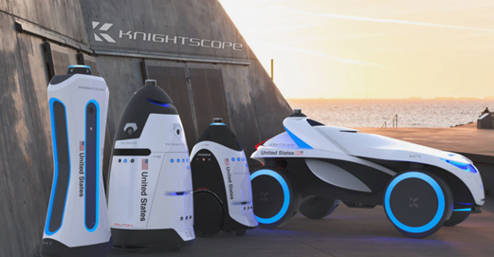**ربات‌ها به عنوان عوامل امنیتی می‌توانند از انسان‌ها محافظت کنند و مانند نگهبانان امنیتی انسانی در معرض خطر قرار نخواهند داشت. در حال حاضر، شرکت‌های رباتیک در حال کار بر روی نگهبانان ربات با مشاوران امنیت انسانی هستند. یک شرکت بسیار معروف در این زمینه، Knightscope در ایالات متحده است که دارای ربات‌های امنیتی مستقلی است که قادر به کمک به نگهبانان امنیتی انسانی با اطلاعات واقعی و عملی هستند. این ربات‌ها می‌توانند در جرائمی مانند سرقت مسلحانه، دزدی، خشونت خانگی، کلاهبرداری، ضربه زدن و فرار و غیره کمک کنند. شکل1-1 نمونه‌ای از محصولات این شرکت را نشان می‌دهد.**

شکل1-1: نگبانان امنیتی مستقل، محصول شرکت Knightscope

* **اکتشافات فضایی**

**کارهای زیادی در فضا وجود دارد که انجام آنها برای فضانوردان بسیار خطرناک است. انسان‌ها نمی‌توانند تمام روز در مریخ پرسه بزنند تا نمونه‌های خاک را جمع‌آوری کنند یا روی تعمیر یک سفینه فضایی از بیرون در حالی که در اعماق فضا است کار کنند. در این مواقع، ربات‌ها یک انتخاب عالی هستند. بنابراین موسسات فضایی مانند ناسا اغلب از ربات‌ها و وسایل نقلیه خودران برای انجام کارهایی که انسان نمی‌تواند، استفاده می‌کنند. به عنوان مثال، مریخ نورد یک ربات مستقل است که در مریخ سفر می کند و از صخره‌های مریخ که جالب یا مهم هستند عکس می‌گیرد و سپس آنها را برای دانشمندان ناسا به زمین می‌فرستد تا مطالعه کنند. شکل1-2 نمونه مریخ نورد سال 2020 ناسا را نشان می‌دهد.**

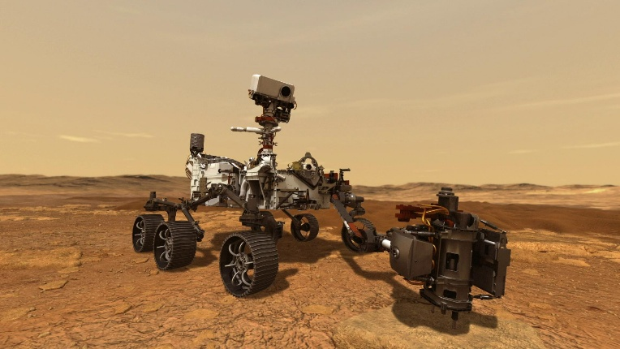شکل1-2: نمونه مریخ نورد 2020 ناسا

* **سرگرمی**

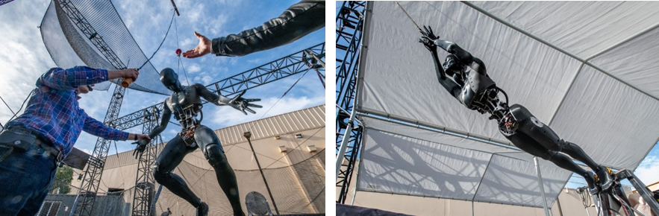ربات‌ها در صنعت سرگرمی نیز جذابیت زیادی دارند. با اینکه نمی‌توانند دقیقاً بازیگر شوند، می‌توان از آنها در پشت صحنه فیلم‌ها و سریال‌ها برای مدیریت دوربین، ارائه جلوه‌های ویژه و ... استفاده کرد؛ همچنین می‌توان از ربات‌ها برای انجام کارهای بدلکاری که برای انسان بسیار خطرناک است اما در یک فیلم اکشن بسیار جالب به نظر می‌رسد، استفاده کرد. نمونه‌ای از استفاده از ربات برای کارهای بدلکاری در مجموعه دیزنی در شکل1-3 نشان داده شده است.

شکل1-3: ربات بدلکار در دنیای دیزنی

* **کشاورزی**

کشاورزی اساس تمدن بشری و یک رویداد فصلی است که وابسته به شرایط آب و هوایی ایده آل خاک بهینه و غیره است. علاوه بر این، بسیاری از کارهای تکراری در کشاورزی شامل کاشت بذر، کنترل علف‌های هرز، برداشت و غیره وجود دارد که صرفا اتلاف وقت کشاورز است و می تواند توسط ربات‌ها انجام شود. ربات‌ها معمولاً برای برداشت محصولات استفاده می‌شوند. نمونه‌ای از رباتی که برای حذف علف‌های هرز در مزارع استفاده می‌شود Ecorobotix است. انرژی آن از انرژی خورشیدی تامین می‌شود و می‌توان از آن برای هدف قرار دادن و سمپاشی علف‌های هرز با استفاده از یک سیستم دوربین پیچیده استفاده کرد. شکل1-4 این ربات را نشان 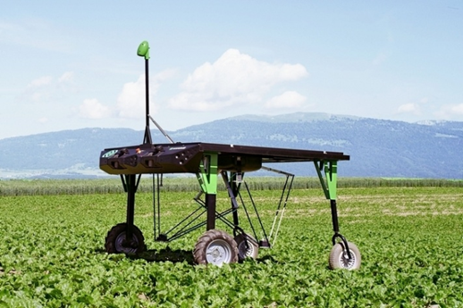می‌دهد.

شکل1-4: ربات Ecorobotix مورد استفاده در سمپاشی و حذف علف‌های هرز

* **مراقبت‌های بهداشتی**

ربات‌ها مراقبت‌های بهداشتی را بسیار تغییر داده‌اند. آنها می‌توانند به پزشکان در انجام دقیق‌تر عمل‌ها، استفاده به عنوان اندام مصنوعی، ارائه درمان به بیماران و غیره کمک کنند. یکی از نمونه‌های این ربات‌ها، داوینچی[1] است که می‌تواند به جراحان در انجام جراحی‌های پیچیده مربوط به قلب، سر، گردن و سایر نواحی حساس کمک کند. دستگاه‌های رباتیک دیگری مانند اسکلت‌های بیرونی[2] ساخته شده‌اند که می‌توانند برای حمایت بیشتر از افرادی که پس از آسیب‌های ستون فقرات، سکته‌های مغزی و غیره تحت توانبخشی قرار می‌گیرند، استفاده شود. ربات داوینچی در شکل1-5 نشان داده شده است.

شکل1-5: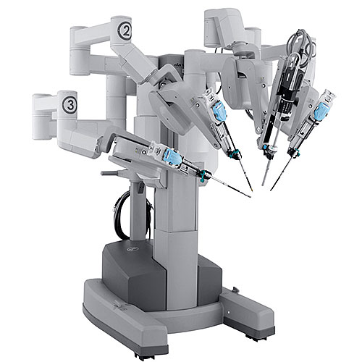 ربات جراح داوینچی

* **اکتشافات زیر آب**

فشار آب زیادی در اعماق اقیانوس وجود دارد که به این معنی است که انسان‌ها نمی‌توانند آن را تاب بیاورند و ماشین‌هایی مانند زیردریایی‌ها فقط می‌توانند تا عمق خاصی بروند. اعماق اقیانوس‌ها مکانی اسرارآمیز است که می‌توان با استفاده از ربات‌های طراحی شده ویژه آن را کاوش کرد. این ربات‌ها از راه دور کنترل می‌شوند و می‌توانند به اعماق اقیانوس رفته و داده‌ها و تصاویر مربوط به گیاهان و جانوران آبزی را جمع‌آوری کنند.

* **آماده‌سازی غذا**

سرآشپزهای رباتی می‌توانند با استفاده از صدها دستور پخت مختلف، غذا درست کنند. تنها کاری که انسان‌ها باید انجام دهند این است که دستور پخت مورد نظر خود را انتخاب کنند و ظروف از پیش بسته‌بندی شده‌ای از تمام مواد لازم برای آن دستور تهیه کنند. Moley Robotics یکی از این شرکت‌های رباتیک است که با رباتی که می‌تواند مانند یک سرآشپز چیره دست آشپزی کند، آشپزخانه رباتیکی ایجاد کرده است. این ربات در شکل1-6 نشان داده شده است.

شکل1-6: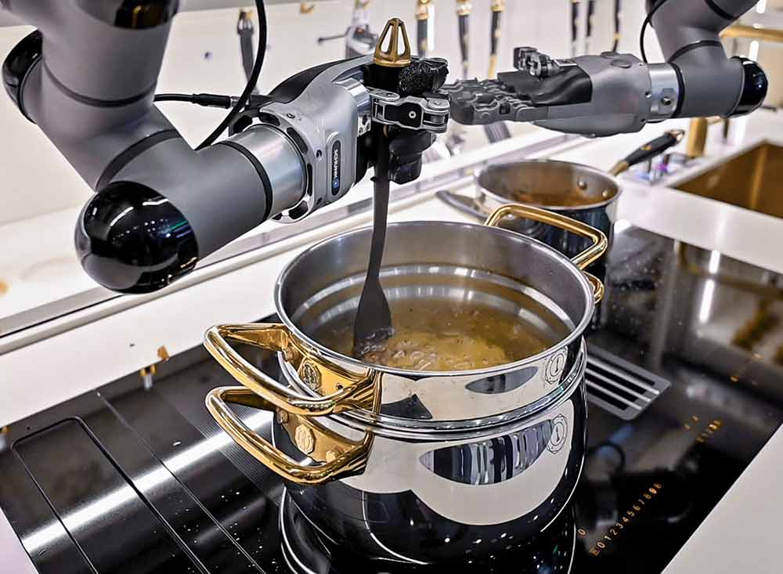 ربات سرآشپز شرکت Moley Robotics

* **ساخت**

بسیاری از کارهای تکراری و متداول در صنعت تولید وجود دارد که نیازی به استفاده از ذهن ندارد مانند جوشکاری، مونتاژ، بسته‌بندی و غیره. ربات‌ها را می‌توان برای انجام این کارهای تکراری و یکنواخت با دقت و با راهنمایی و نظارت یک انسان آموزش داد. این راهکار همچنین برای فرآیندهای تولیدی که خطرناک هستند و ممکن است برای انسان مضر باشند، مناسب است.

* **نظامی**

ربات‌ها در ارتش نیز کاربردهای زیادی دارند. آنها می‌توانند به عنوان هواپیماهای بدون سرنشین برای نظارت بر دشمن، سیستم‌های مسلح برای حمله به نیروهای مخالف یا به عنوان سرباز استفاده شوند. برخی از ربات‌های محبوب مورد استفاده در بخش نظامی عبارتند از MAARS (سیستم رباتیک مسلح پیشرفته ماژولار) که شبیه یک تانک است و حاوی گاز اشک آور و لیزر برای گیج کردن دشمنان و حتی نارنجک انداز برای موقعیت‌های ناامیدکننده است. DOGO همچنین یک ربات رزمی تاکتیکی است که دارای دوربینی برای جاسوسی از فعالیت‌های دشمن و یک تپانچه 9 میلی‌متری برای مواقع اضطراری است. یک نمونه دیگر ربات نظامی Atlas است که یک ربات انسان‌نما دوپا توسعه یافته توسط شرکت رباتیک آمریکایی Boston Dynamics با بودجه و نظارت آژانس پروژه‌های تحقیقاتی پیشرفته دفاعی ایالات متحده (دارپا) می‌باشد. شکل1-7 این ربات را نشان می‌دهد.

شکل1-7: ربات سرباز Atlas ساخت شرکت Boston Dynamics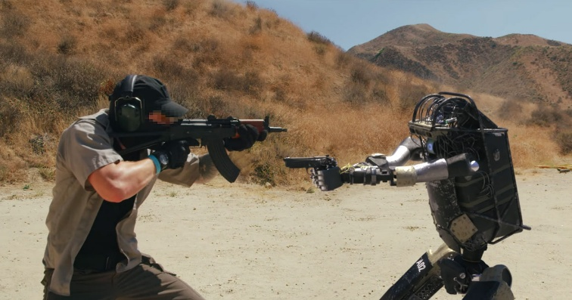

* **خدمات مشتری**

ربات‌هایی وجود دارند که از نظر ظاهری دقیقاً شبیه انسان هستند. این ربات‌ها عمدتاً در زمینه خدمات به مشتریان استفاده می‌شوند. یک نمونه ربات انسان‌نما Nadine در سنگاپور است که می‌تواند افراد را از بازدیدهای قبلی تشخیص دهد، تماس چشمی برقرار کند، دست بدهد و به چت بر اساس جلسات قبلی ادامه دهد. یکی دیگر از ربات‌های خدمات مشتری، Junko Chihira است که در مرکز اطلاعات توریستی در یک مرکز خرید در ساحل توکیو کار می کند. شکل1-8 این ربات‌ها را نشان می‌دهد.

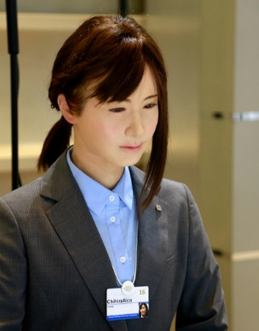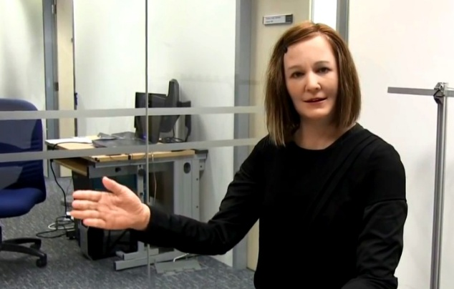

شکل1-8:ربات Junko Chihira سمت راست و ربات Nadine سمت چپ

همانطور که در موارد بالا مشاهده کردید، ربات‌ها می‌توانند تمام کارهای سخت یا غیرممکن فیزیکی را که برای انسان دشوار یا غیرممکن است، انجام دهند و با پیشرفت‌های هوش مصنوعی، باهوش‌تر و باهوش‌تر می‌شوند. در مجموع، ربات‌ها می‌توانند کمک کننده کاملی برای انسان باشند و بسیاری از مشکلات را در صنایع مختلف حل کنند. از طرف دیگر ازآنجاکه ربات‌های شبیه به انسان، از بهترین گزینه‌ها برای برقراری تعامل و ایجاد ارتباط با انسان‌ها هستند، پژوهش در حوزه‌ی ربات‌های انسان‌نما، به‌عنوان یکی از انواع ربات‌های متحرک و پادار، یکی از جذاب‌ترین و پرچالش‌ترین موضوعاتی است که در رباتیک مطرح می‌باشد. جدول1-1 روند توسعه ربات‌های انسان‌نما و بهبود قابلیت‌های آنها را نشان می‌دهد.

جدول1-1: جدول روند پیشرفت ربات‌های انسان‌نما

|  |  |  |  |  |  |
| --- | --- | --- | --- | --- | --- |
| **3. Maschinenmensch**  *German*  *1927* |  | **2. The Flute Player**  *1738* |  | **1.** [**Leonardo's robot**](https://en.wikipedia.org/wiki/Leonardo%27s_robot)  *1495* |  |
| **6. WABOT-1**  *Waseda University(Japan)*  *1967-1972* |  | **5. Elektro**  *Westinghouse Electric Corporation*  *1939* |  | **4. Eric**  *London's Royal Horticultural Hall*  *1928* |  |
| **9. WABOT-2**  *Waseda University(Japan)*  *1984* |  | **8. Greenman**  *Space and Naval Warfare Systems Center (San Diego)*  *1983* |  | **7. Powered exoskeleton**  *Mihajlo Pupin Institute(Serbia)*  *1972* |  |
| **12. Manny**  *Battelle's Pacific Northwest (Richland, Washington)*  *1989* |  | **11. Honda E series**  *Honda*  *1986* |  | **10. WHL-11**  *Hitachi Ltd(Japan)*  *1985* |  |
| **15. Wabian**  *Waseda University(Japan)*  *1995* |  | **14. Hadaly**  *Waseda University(Japan)*  *1995* |  | **13. Honda P series**  *Honda*  *1993* |  |
| **18.** [**ASIMO**](https://en.wikipedia.org/wiki/ASIMO)  *Honda*  *2000* |  | **17. Hadaly-2**  *Waseda University(Japan)*  *1997* |  | **16. Saika**  *Tokyo University(Japan)*  *1996* |  |
| **21. HRP-2**  *Manufacturing Science and Technology Center (Tokyo)*  *2002* |  | **20. HOAP**  *Fujitsu*  *2001* |  | **19. Qrio**  *Sony*  *2001* |  |
| **24. Persia**  *Isfahan University of Technology*  *2004* |  | **23. Actroid**  *Osaka University & Kokoro Company Ltd*  *2003* |  | **22. JOHNNIE**  *Technical University of Munich*  *2003* |  |
| **27. Wakamaru**  *Mitsubishi Heavy Industries(Japan)*  *2005* |  | **26. PKD Android**  *Hanson Robotics and the University of Memphis*  *2005* |  | **25. KHR-1**  *Japanese company Kondo Kagaku*  *2004* |  |
| **30. REEM-A**  *PAL Robotics(Barcelona)*  *2006* |  | **29. RoboTurk**  *Balikesir University(Turkey)*  *2006* |  | **28. Nao**  *Aldebaran Robotics(France)*  *2006* |  |
| **33. TOPIO**  *TOSY Robotics JSC*  *2007* |  | **32. Mahru**  *South Korea*  *2006* |  | **31. iCub**  *2006* |  |
| **36. KT-X**  *RoboCup champions, Team Osaka, and KumoTek Robotics*  *2008* |  | **35. Justin**  *German Aerospace Center*  *2008* |  | **34. Twendy-One**  *Waseda University(Japan)*  *2007* |  |
| **39. REEM-B**  *PAL Robotics(Barcelona)*  *2008* |  | **38. Salvius**  *United States*  *2008* |  | **37. Nexi**  *MIT Media Lab Personal Robots Group, UMass Amherst and Meka Robotics*  *2008* |  |
| **42. SURALP**  *Sabancı University(Turkey)*  *2009* |  | **41. HRP-4C**  *National Institute of Advanced Industrial Science and Technology(Japan)*  *2009* |  | **40. Surena**  *University of Tehran(Iran)*  *2008* |  |
| **45. Robonaut 2**  *NASA and General Motors*  *2010* |  | **44. DARwIn-OP**  *Virginia Tech, Purdue University, and University of Pennsylvania*  *2009* |  | **43. Kobian**  *Waseda University(Japan)*  *2009* |  |
| **48. Auriga**  *University of Cukurova(Turkey)*  *2011* |  | **47. REEM**  ***PAL*** *Robotics(Barcelona)*  *2010* |  | **46. HRP-4**  *National Institute of Advanced Industrial Science and Technology(Japan)*  *2010* |  |
| **51. TORO**  *German Aerospace Center*  *2013* |  | **50. NimbRo**  *University of Bonn (Germany)*  *2012* |  | **49. COMAN**  *Italian Institute of Technology*  *2012* |  |
| **54. Pepper robot**  *SoftBank Robotics*  *2014* |  | **53. Manav**  *laboratory of A-SET Training and Research Institutes(India)*  *2014* |  | **52. Poppy**  *the Flower Departments at INRIA*  *2013* |  |
| **57. OceanOne**  *Stanford University*  *2016* |  | **56. Sophia**  *Hanson Robotics (Hong Kong)*  *2016* |  | **55. Nadine**  *Nanyang Technological University(Singapore)*  *2014* |  |
| **60. Vyommitra**  *Indian Space Research Organisation*  *2020* |  | **59. Rashmi Robot**  *Ranjit Shrivastav(India)*  *2018* |  | **58. TALOS**  *PAL Robotics(Barcelona)*  *2017* |  |
| **63. Optimus**  *Tesla*  *2022* |  | **62. Ameca**  *2022* |  | **61. Epi**  *Cognitive Science Robotics Group at Lund University*  *2020* |  |

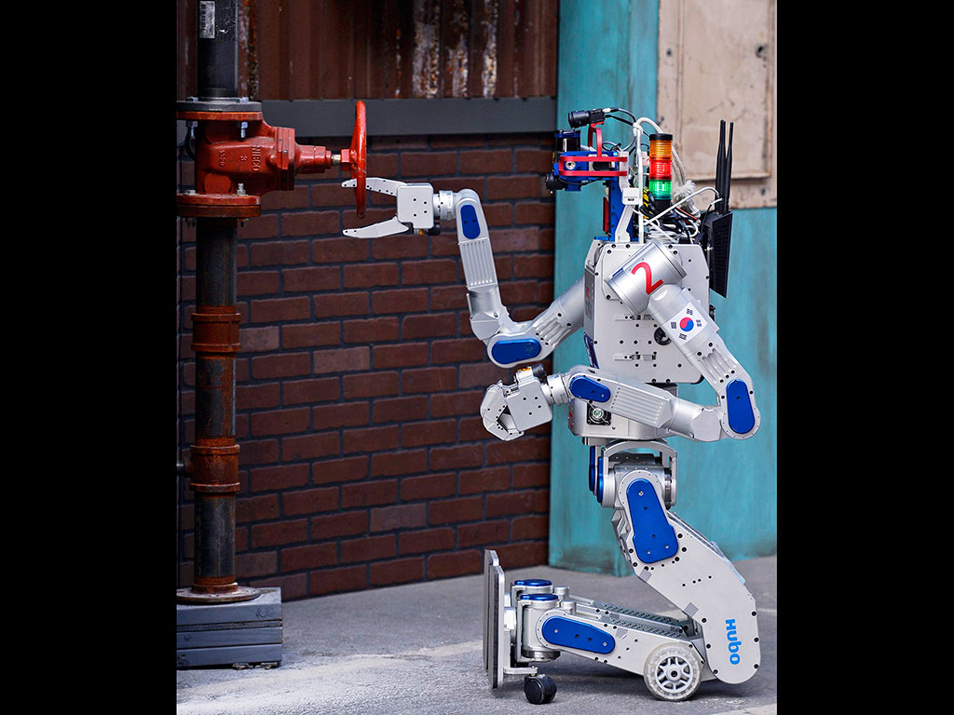سرعت پیشرفت ربات‌های انسان‌نما و بهبود قابلیت‌های حرکتی و ارتباطی آنها خبر از توجه ویژه سازمان‌ها و دانشگاه‌های دنیا به این حوزه از علم رباتیک می‌دهد؛ به عنوان مثال، در ژوئن 2015، فینال چالش رباتیک دارپا توسط آژانس پروژه‌های تحقیقاتی پیشرفته دفاعی ایالات متحده (دارپا) برگزار شد. هدف از این مسابقه، رقابت سیستم‌های ربات و تیم‌های نرم‌افزاری برای توسعه ربات‌هایی قادر به کمک به انسان در واکنش به بلایای طبیعی و انسان‌ساخته بوده است. تیم KAIST از کره جنوبی به عنوان برنده مسابقه ظاهر شد و با ربات انسان‌نما خود به نام DRC-HUBO، 22 ربات دیگر از پنج کشور مختلف را شکست داد و برنده شد. توانایی انتقال این ربات از یک دوپا به یک ماشین چرخدار کلید پیروزی آن بود. بسیاری از ربات‌ها هنگام تلاش برای انجام کارهایی مانند باز کردن در یا کار با مته تعادل خود را از دست داده و به زمین سقوط کردند. طراحی منحصربه‌فردDRC-HUBO به آن اجازه می‌داد تا وظایف را سریع‌تر انجام دهد و شاید مهم‌تر، روی پاها و چرخ‌هایش بماند. شکل1-9 این ربات را در حین انجام وظایف نشان می‌دهد.

شکل1-9: رباتDRC-HUBO برنده مسابقات دارپا 2015

یک ربات پادار نسبت به ربات چرخدار دارای مزیت عبور از موانع و ناهمواری‌ها، تغییر جهت بدنه بدون تغییر جای پا، حرکت یکنواخت در هنگام عبور از موانع و غیره است. البته ربات‌های پادار دارای معایبی نیز هستند که توسعه و صنعتی‌سازی آنها را با مشکل مواجه می‌کند؛ مانند طبیعت دینامیکی ناپایدار، پیچیدگی، هزینه و سرعت پایین در سطوح صاف. بنابراین با توجه به موارد فوق یکی از اصلی‌ترین چالش‌های توسعه یک ربات پادار بحث حرکت پایدار و مقاوم به اغتشاش می‌باشد که در ادامه به بحث درباره آن خواهیم پرداخت.

## ضرورت انتخاب موضوع

وقتی قابلیت‌های ربات انسان‌نما را از دهه‌های گذشته تا کنون مقایسه می‌کنیم، پی می‌بریم که محققان همواره بر روی دو موضوع پایداری حرکت و هوشمندی ربات‌های انسان‌نما تمرکز ویژه‌ای داشته‌اند. اولین ربات با قابلیت راه رفتن ربات WBOT-1 بوده است. پس از آن حفظ تعادل در حین راه رفتن و افزایش سرعت ربات، به عنوان نیازهایی مطرح شد که مبنای طراحی ربات‌های نسل‌های آینده قرار گرفت؛ به طوری که ربات انسان‌نما WHL-11، حرکتی استاتیکی و با سرعت حدودا 13 ثانیه برای هر گام را محقق کرد. بعدها هوندا در سال 2000 ربات Asimo را که توانایی دویدن داشت رونمایی کرد.

دینامیک حرکت ربات‌های دوپا به دلیل کم عملگر بودن در فضای کاری، دارای طبیعت ناپایدار و به‌شدت غیرخطی می‌باشند. از اینرو در حین راه رفتن، به خصوص در سرعت‌های بالاتر نیاز به کنترلگری دارند تا در حضور اغتشاشات و عوامل ناپایداری به صورت بلادرنگ تعادل ربات را بازگرداند. برای طراحی یک الگوریتم کنترلی که قابلیت بازیابی تعادل را به یک ربات انسان‌نما بدهد، نیاز داریم بدانیم که یک انسان در شرایط وارد شدن ضربه و اغتشاش خارجی چه واکنشی از خود نشان می‌دهد.

C:\Users\milad\Desktop\Picture55.tif یک مطالعه تجربی بر روی عکس‌العمل تعادلی انسان‌ها نشان داده است که آن‌ها از سه استراتژی مچ، لگن و گام‌برداری برای حفظ تعادل خود استفاده می‌کنند. معمولا ترکیب استراتژی مچ و لگن برای بازیابی تعادل به کار می‌رود و گام‌برداری تنها در حضور اغتشاشات بزرگ فعال می‌شود. شکل1-10 واکنش عکس‌العملی انسان در حضور اغتشاشات را نشان می‌دهد.

شکل1-10: واکنش عکس‌العملی انسان به اغتشاش از سمت چپ به ترتیب، استراتژی مچ، استراتژی لگن و مچ، استراتژی گام‌برداری

با یادآوری رفتار انسان به هنگام بازیابی تعادل در حضور نیروی خارجی مشاهده می‌کنیم که انسان از تمامی پتانسیل حرکتی خود برای حفظ کردن تعادل بهره می‌برد. پرواضح است به‌منظور توسعه یک الگوریتم کنترلی الهام‌یافته از رفتار انسان که تعادل ربات دوپا را در حضور اغتشاشات حفظ کند، نیازمند استفاده از کنترل‌گری هستیم که در حضور نیروهای خارجی به‌صورت بلادرنگ تعادل ربات را بازگرداند که در این پایان‌نامه موردبررسی قرارگرفته می‌گیرد.

## هدف تحقیق

در کشور ما پژوهش بر روی ربات‌های انسان‌نما، در مرکز سیستم‌ها و فناوری‌های پیشرفته (CAST) دانشگاه تهران از سال 87 با رونمایی از نسل اول ربات انسان‌نما سورنا آغاز شد. این ربات قابلیت گام‌برداری نداشته و تنها دارای چرخ بوده است. در ادامه و در سال 89 ربات انسان‌نمای سورنا 2 معرفی شد که قابلیت راه رفتن با سرعت کم را دارا بود. سال 94 پروژه سورنا 3 با افزایش چشمگیری در سرعت گام‌برداری و هوشمندی ربات رونمایی شد.

نسل چهارم سورنا رونمایی شده در سال 98، نسبت به سورنا 3 با افزایش سرعت و هوشمندی همراه بود به طوریکه این ربات با سرعت 0.4 متر بر ثانیه حرکت کرده و دارای قابلیت بازیابی تعادل در حالت ایستاده بوده است. همچنین این ربات دارای هوشمندی، قابلیت تشخیص اجسام و گیرش آنها بوده و طبق گزارش انجمن مهندسان مکانیک آمریکا جز 10 ربات برتر پژوهشی در سال 2020 قرار گرفت.

اکنون نسل پنجم پروژه ملی ربات انسان‌نما سورنا در جریان است. این ربات کلیه ویژگی‌های نسل‌های قبلی خود را داراست و سرعت آن به 1 متر بر ثانیه رسیده است. از جمله اهداف در نظر گرفته شده برای این نسل از ربات سورنا، توانایی بازیابی تعادل آن در حین راه رفتن است. کنترلر موجود در نسل قبلی ربات سورنا قابلیت دفع اغتشاش در حین حرکت را نداشته و اگر در حین حرکت به ربات اغتشاشی وارد شود، تعادل خود را از دست می‌دهد. بنابراین در این پژوهش قصد داریم به ارائه الگوهای حرکتی مقاوم به اغتشاشات در حین حرکت بپردازیم. شکل1-11 روند توسعه ربات انسان‌نما سورنا را نشان می‌دهد.

شکل1-11: روند توسعه ربات ملی سورنا، از سمت راست به ترتیب، سورنا1، سورنا2، سورنا3، سورنا4

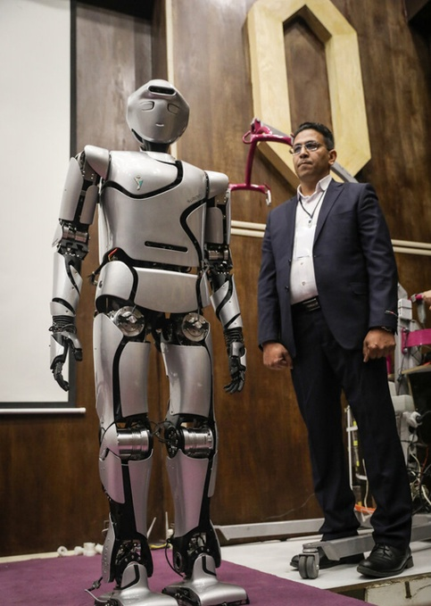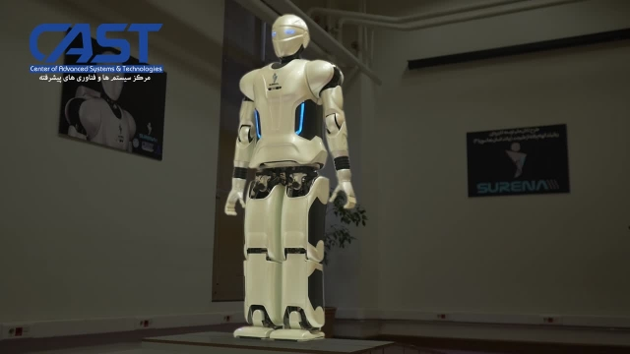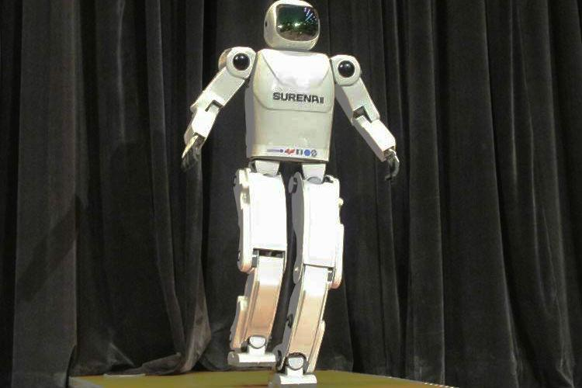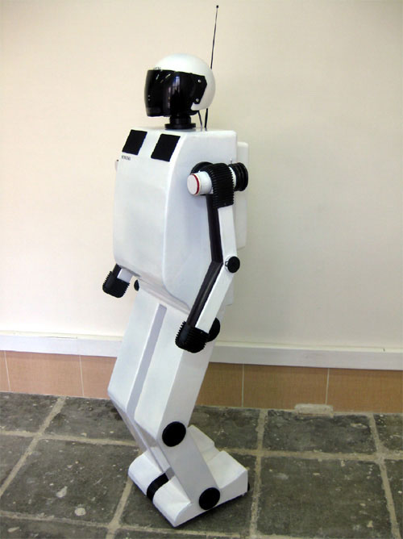

بر این اساس در این پژوهش با توجه به کنترل-موقعیت بودن ربات انسان‌نمای سورنا5 به ارائه یک کنترلر با استراتژی گام‌برداری برای بازیابی تعادل ربات در حین راه رفتن و در سرعت‌های بالا پرداخته می‌شود. در این راستا، به توسعه الگوریتم به کار گرفته در مرجع [1] که یکی از نوآورانه‌ترین و کامل‌ترین کارهای صورت گرفته در زمینه بازیابی تعادل بوده و بر روی ربات انسان‌نما Gazzle آزمایش‌های عملی آن صورت گرفته است، پرداخته می‌شود. در اولین رویکرد، کنترلر

در ادامه روند این پژوهش و در فصل دوم به مروری بر ادبیات موجود در زمینه بازیابی تعادل ربات‌های انسان‌نما پرداخته می‌شود. در فصل سوم الگوریتم مورد نظر برای مدل آونگ معکوس خطی و با ویژگی‌های ربات انسان‌نمای سورنا5 شبیه‌سازی شده و در ادامه آن، شبیه‌سازی مدل کامل ربات در نرم‌افزار Choreonoid صورت می‌پذیرد و نتایج تحلیل می‌شود.

در فصل چهارم به توسعه الگوریتم مورد نظر برای مدل آونگ معکوس سه جرمه پرداخته شده و نتیجه شبیه‌سازی مدل ساده شده و مدل کامل برای سرعت‌های بالاتر بررسی می‌شود. فصل پنجم به پیاده‌سازی الگوریتم توسعه داده شده بر روی ربات انسان‌نما سورنا5 می‌پردازد و نهایتا در فصل آخر نتیجه‌گیری و پیشنهادات کارهای آینده ارائه می‌شود.

**فصل دوم**

2

# پیشینه تحقیق

بررسی پایداری ربات‌های انسان‌نما و طراحی الگوریتم‌های مناسب برای نیل به این هدف از پرطرف‌دارترین حوزه‌های تحقیق در زمینه ربات‌های دوپا می‌باشد. با توجه به تماس یک طرفه ربات‌های پادار با زمین، در حرکتشان مستعد افتادن هستند و از آنجایی که افتادن ربات می‌تواند بسیار پر هزینه باشد و به سخت‌افزار آسیب جدی بزند، طراحی کنترلر برای جلوگیری از افتادن ربات در حضور اغتشاشات اهمیت بسیار پیدا می‌کند. وظیفه یک کنترلر این است که تصمیم بگیرد ربات پایش را کجا بگذارد (تنظیم گام)، کی گام بعدی را بزند (تنظیم زمان گام) و چگونه بدنش را حرکت بدهد تا تعادلش حفظ شود. (تنظیم مرکز فشار) بر روی هر یک از موارد گفته شده، محدودیت‌هایی وجود دارد؛ بنابراین ترکیب بهینه‌ای از این استراتژی‌ها سازگار با قیود سخت‌افزاری و محیطی در طراحی کنترلر ضروری است. درواقع برای تحقق راه رفتن ربات، ترکیبی از یک الگو راه رفتن و یک استراتژی متعادل‌سازی نیاز است. لذا در ادامه ابتدا به بیان تعارف اولیه در این حوزه و سپس روند توسعه الگوریتم‌های کنترلی، برای بازیابی تعادل ربات انسان‌نما، می‌پردازیم.

## تعاریف اولیه

برای ورود به حوزه ربات‌های انسان‌نما لازم است ابتدا با ادبیات این موضوع آشنا شد؛ در این راستا کاجیتا و همکاران[2] به انتشار کتابی در این حوزه پرداخته و برای محققان مبتدی ابزار لازم را برای ورود و تحقیق پیرامون ربات‌های انسان‌نما فراهم کردند. در ادامه به بیان تعاریف بااهمیت این حوزه می‌پردازیم.

### نقطه گشتاور صفر

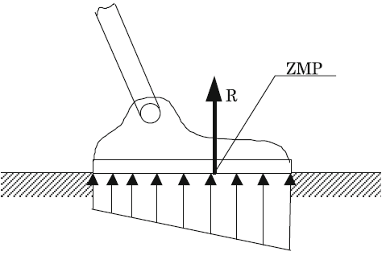سال 1972 ووکوبراتوویچ و همکاران مفهوم نقطه گشتاور صفر[3] را به عنوان نقطه‌ای که در آن برآیند نیروهای وارده از طرف زمین به پای ربات وارد می‌شود، مطرح کردند. مجموع ممان‌های ناشی از نیروهای وزن و اینرسی که در صفحه افقی به کف پای ربات وارد می‌شود، در این نقطه صفر است. شکل2-1 نقطه گشتاور صفر و برآیند نیروهای وارد بر کف پا را در راستای طولی پا نشان می‌دهد.

شکل2-1: نقطه گشتاور صفر و برآیند نیروهای وارد بر کف پا

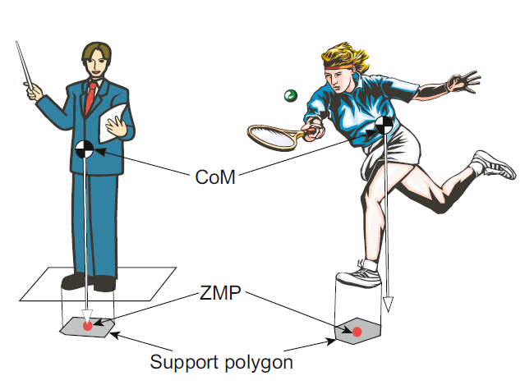بررسی تعادل دینامیکی ربات بر اساس قرار گرفتن ZMP درون چندضلعی تکیه‌گاهی ربات صورت می‌گیرد؛ به‌عبارت‌دیگر در هرلحظه‌ای که ZMP داخل این چندضلعی قرار بگیرد، ربات در آن لحظه تعادل دینامیکی دارد.

شکل2-2: تفاوت بین تعادل استاتیکی و دینامیکی برای ربات دوپا، سمت راست تعادل دینامیکی و سمت چپ تعادل استاتیکی

در شرایط تعادل استاتیکی ربات (حرکت بدون شتاب) تصویر مرکز جرم بر روی صفحه تکیه‌گاهی بر روی نقطه ZMP منطبق می‌باشد. با شتاب گرفتن مرکز جرم، نقطه گشتاور صفر از مرکز جرم فاصله می‌گیرد. بنابراین ممکن است مطابق شکل2-2 حالت‌هایی وجود داشته باشد که مرکز جرم خارج از منحنی تکیه‌گاهی است ولی نقطه گشتاور صفر درون چندضلعی تکیه‌گاهی قرار دارد و ربات تعادل دینامیکی دارد.

با حل معادلات مربوط به ZMP مسیر مطلوب آن حاصل می‌شود. با وارد شدن اغتشاشات، ZMP از مسیر مطلوب خود فاصله می‌گیرد و تعادل دینامیکی ربات به هم می‌خورد، بنابراین دفع اغتشاشات و بازیابی تعادل ربات اهمیت پیدا می‌کند.

### حالت تک تکیه‌گاهی[4]/ دو تکیه‌گاهی[5]

به‌طورکلی برای ربات در حالت راه رفتن دو حالت را می‌توان در نظر گرفت: حالت تک تکیه‌گاهی و حالت دو تکیه‌گاهی؛ زمانی که تنها یک‌پای ربات روی زمین است و پای دیگر در هوا معلق است، ربات در حالت تک تکیه‌گاهی قرار دارد و قسمتی از حرکت که در آن هر دو پای ربات روی زمین است، معرف حالت دو تکیه‌گاهی می‌باشد. در شکل2-3 چندضلعی تکیه‌گاهی قابل‌مشاهده است (چندضلعی قرمز معرف چندضلعی تکیه‌گاهی است)؛ که در حالت تک‌تکیه‌گاهی همان مساحت پای تکیه‌گاه است و در حالت دو تکیه‌گاهی نیز مساحت مشخص‌شده در شکل2-3 می‌باشد.

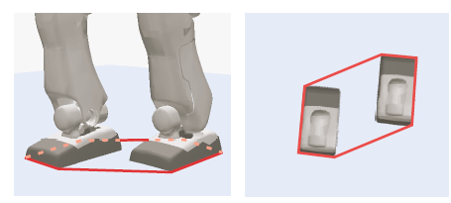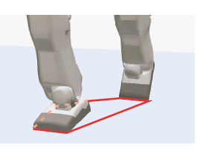

شکل2-3: چندضلعی تکیه‌گاهی در دو حالت حرکتی، از سمت راست اولی و دومی حالت دو تکیه‌گاهی کامل، مورد سوم حالت دو تکیه‌گاهی جزئی

### نقطه مهار[6]

نقطه مهار، شاخصی برای میزان ناپایداری و پایداری ربات است. نقطه مهار به نقطه‌ای بر روی سطح زمین گفته می‌شود که ربات باید بر روی آن قدم بگذارد تا به حالت ایستای کامل برسد. دینامیک مرکز جرم ربات به دو بخش همگرا و واگرا تقسیم می‌شود که جز ناپایدار دینامیک حرکت، نقطه مهار نامیده می‌شود. بنابراین نقطه مهار نقطه‌ای می‌باشد که اگر بر روی مرکز فشار یا همان نقطه گشتاور صفر قرار بگیرد ربات به حالت تعادل خواهد رسید و انرژی اوربیتال آونگ معکوس خطی در این حالت صفر خواهد بود. نقطه گشتاور صفر اطلاعاتی از میزان ناپایداری ربات را وقتی نقطه گشتاور صفر در لبه چندضلعی تکیه‌گاهی قرار دارد در اختیار ما نمی‌گذارد. ربات در این شرایط ممکن است وضعیت‌های تعادل دینامیکی مختلفی داشته باشد. به همین دلیل نقطه مهار تعریف شده است که میزان ناپایداری ربات را مشخص می‌کند.

### بخش واگرای حرکت[7]

همانطور که گفته شد، دینامیک مرکز جرم ربات به دو جزء واگرا و همگرای حرکت تقسیم می‌شود. جز واگرای دینامیک حرکت در حالت دو بعدی، نقطه مهار نامیده می‌شود. درواقع نقطه مهار حالت خاص شده بخش واگرای حرکت است که مربوط به در نظر گرفتن دو بعد می‌باشد.

### نقطه لولای ممان مرکزی[8]

زمانی که تغییرات ممنتوم دورانی بالاتنه صفر باشد، نقطه گشتاور صفر و نقطه لولای ممان مرکزی بر هم منطبق هستند. در شرایطی که به ربات اغتشاشی وارد می‌شود و نقطه گشتاور صفر به لبه چندضلعی تکیه‌گاهی می‌رسد، با ایجاد تغییرات ممنتوم دورانی بالاتنه، نقطه لولای ممان مرکزی از نقطه گشتاور صفر جدا می‌شود و به خارج از چند ضلعی تکیه‌گاهی حرکت می‌کند.

با بزرگ شدن اغتشاش وارد شده به انسان علاوه بر استراتژی مچ، از اثر دورانی بالاتنه (استراتژی لگن) نیز بهره می‌برد. در این شرایط نقطه مهار چندضلعی تکیه‌گاهی را ترک می‌کند و با نقطه گشتاور صفر نمی‌توان نقطه مهار را کنترل کرد، بنابراین با ایجاد تغییر ممنتوم دورانی می‌توان از طریق نقطه لولای ممان مرکزی نقطه مهار را کنترل کرد با شدید شدن اغتشاش وارد شده، انسان از استراتژی گام‌برداری استفاده می‌کند. در این حالت فاصله نقطه مهار از چندضلعی تکیه‌گاهی زیاد می‌شود در نتیجه برای حفظ تعادل بايد چندضلعی تکیه‌گاهی را جابه‌جا کرد. گشتاور بالاتنه تنها توسط مفصل لگن حاصل نمی‌شود و مفاصل دست نیز آن را می‌توانند تولید کنند، بنابراین مفصل شانه و آرنج نیز می‌توانند طبق همین روابط اعمال شوند.

### مدل آونگ معکوس خطی[9]

برای توسعه یک الگوریتم کنترلی باید معادلات دینامیکی ربات استخراج شود. مدل دینامیکی کامل ربات به علت حجم محاسبات بالا تنها در طراحی مسیر خارج‌خط[10] مقدور است؛ بنابراین برای پیاده‌سازی به صورت بلادرنگ، باید از مدل دینامیکی ساده شده ربات استفاده کرد.

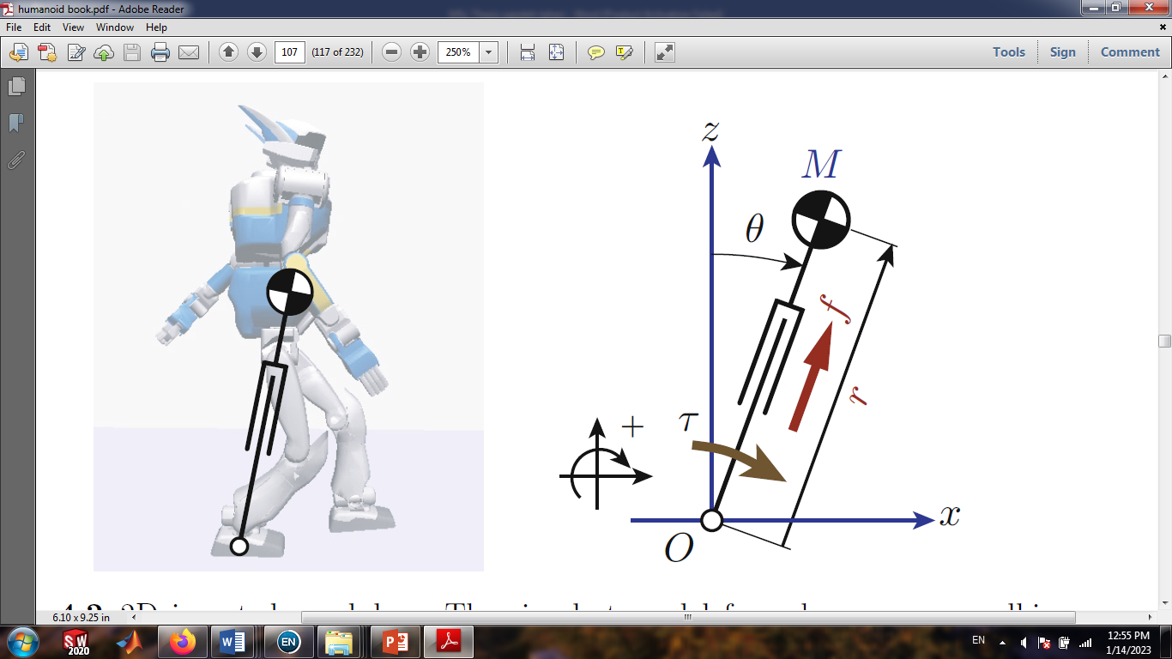در مدل آونگ معکوس خطی، کل بدنه ربات به صورت یک جرم متمرکز در نظر گرفته می‌شود که با استفاده از یک لینک بدون جرم به نقطه گشتاور صفر لولا شده است. این مدل، ساده‌ترین مدل برای یک انسان و یا یک ربات انسان‌نما است. شکل2-4 نشان دهنده مدل آونگ معکوس خطی است.

شکل2-4: مدل آونگ معکوس خطی دو بعدی

لازم به ذکر است که مکان نقطه مهار نسبت به پا تکیه‌گاهی، مشخص می‌کند کدام استراتژی به منظور حفظ تعادل ربات باید انتخاب شود. چون محاسبه دقیق نقطه مهار دشوار است از مدل ساده شده ربات برای محاسبه مکان این نقطه استفاده می‌شود. بنابراین بنا به مدلی که انتخاب می‌شود باید نقطه مهار متناسب با آن استخراج شود.

### کنترل گشتاور[11] / کنترل موقعیت[12]

ربات‌های انسان‌نما از نظر فرمان‌پذیری کنترلی به دو دسته کنترل-موقعیت و کنترل-گشتاور تقسیم می‌شوند. در ربات کنترل موقعیت هدف تولید زوایای مفصلی است و برای تولید حرکت و کنترل ربات کنترل-موقعیت از سینماتیک معکوس استفاده می‌شود و نهایتا زوایای مفاصل به عنوان ورودی به موتورها داده می‌شود. درواقع ورودی موتور، زاویه بوده و هدف ما کنترل زاویه ورودی به موتور برای تحقق حرکت مطلوب است.

در این ربات‌های کنترل-موقعیت از موتورهای الکتریکی با سیستم انتقال قدرت با نسبت تبدیل بالا استفاده می‌شود. (نسبت تبدیل باید بالا باشد زیرا موتورهای الکتریکی کوچک گشتاورهای کوچکی تولید می‌کنند.) اگر از موتورهای الکتریکی با گشتاور بالا استفاده شود به علت وزن بالای این موتورها، وزن ربات افزایش می‌یابد. بهترین سیستم انتقال قدرت مورد استفاده در ربات‌های کنترل-موقعیت، هارمونیک درایو می‌باشد که افت توان کم و نسبت تبدیل گشتاور بالا و لقی بسیار ناچیز دارند.

به دلیل افت توان در سیستم انتقال قدرت، کنترل دقیق گشتاور در سمت بار، بدون وجود گشتاور سنج دورانی دقیق در هر مفصل در سمت بار امکان‌پذیر نمی‌باشد، همچنین گشتاورسنج دورانی پرهزینه بوده و استفاده از آن مقرون به صرفه نیست؛ بنابراین برای تولید و کنترل حرکت ربات کنترل-موقعیت از سینماتیک معکوس و تولید زوایای مفصلی استفاده می‌شود.

ربات‌های کنترل گشتاور بر اساس عملگرهایشان به دو دسته هیدرولیکی و موتور الکتریکی تقسیم می‌شوند. وزن زیاد به علت حمل مخزن هیدرولیکی و یا منبع تغذیه باعث کاهش کارایی و مانع حرکت ربات می‌شود. اکثر تحقیقات صورت گرفته در زمینه بازیابی تعادل ربات انسان‌نما بر روی ربات‌هایی صورت پذیرفته است که از کنترل گشتاور بهره می‌برند. نسل پنجم ربات سورنا، یک ربات کنترل-موقعیت با سیستم انتقال قدرت هارمونیک درایو می‌باشد. لذا در بررسی کارهای صورت گرفته، به سراغ الگوریتم‌های منطبق بر ربات‌های کنترل موقعیت می‌رویم.

### استراتژی‌های حفظ تعادل (استراتژی مچ[13]، لگن[14]، گام‌برداری[15]، تنظیم گام زمانی[16])

* **استراتژی مچ پا:** ربات حالت تعادل خود را توسط مفصل مچ پا حفظ می‌کند، حرکت مفصل مچ محدود است و اگر گشتاور بیش از حد مجاز وارد شود تماس بین پای ربات و زمین از دست خواهد رفت. بنابراین این روش توانایی محدودی برای حفظ تعادل و خنثی‌سازی اغتشاشات ورودی دارد.
* **استراتژی لگن:** ربات تعادل خود را توسط مفصل لگن حفظ می‌کند. این استراتژی مکان و موقعیت بالاتنه را تغییر می‌دهد و در پایین‌تنه اثری ندارد، بنابراین هنگام راه رفتن استراتژی مناسبی است. استراتژی لگن با تنظیم نقطه لولای ممان مرکزی سنجیده می‌شود. این نقطه همواره در فاصله‌ای از نقطه گشتاور صفر قرار داشته و می‌تواند خارج از منجنی تکیه‌گاهی قرار بگیرد؛ بنابراین این روش نسبت به روش اول می‌تواند اغتشاش بیشتری را بازیابی کند.
* **استراتژی گام برداری:** برای هل دادن با نیروی بزرگ ربات برای جلوگیری از افتادن باید قدم بردارد. به این ترتیب بر اساس موقعیت نقطه مهار که توسط پای تکیه‌گاهی سنجیده می‌شود، مکان جای پای جدید تعیین می‌شود. بنابراین در این روش منحنی تکیه‌گاهی به مکان جدیدی انتقال می‌یابد و به این ترتیب ربات می‌تواند، اغتشاش بزرگتری را بازیابی کند.
* **تنظیم گام زمانی:** در این روش بنا به اغتشاش وارد شده و اندازه‌گیری موقعیت نقطه مهار، گام زمانی را برای گام فعلی تغییر داده به این ترتیب که ربات با سریعتر گام زدن یا آرامتر گام زدن،تعادل خود را حفظ می‌کند.

### کنترل پسخورد نقطه مهار

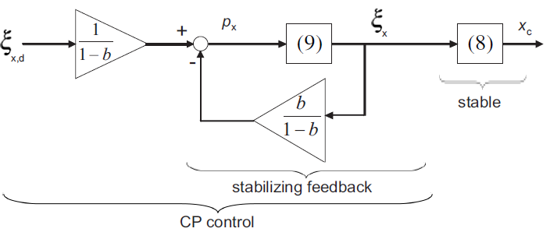در توضیح روش کنترل پسخورد نقطه مهار می‌توان به پژوهش انگلزبرگر و همکاران اشاره کرد[3]. آنها ضمن تقسیم دینامیک آونگ معکوس به دو بخش پایدار و ناپایدار؛ نشان دادند دینامیک مرکز جرم با ورودی نقطه مهار دینامیک پایداری است اما بر حسب ورودی نقطه گشتاور صفر ناپایدار می‌باشد؛ بنابراین با دستکاری نقطه گشتاور صفر می‌توان جهت حرکت نقطه مهار را کنترل کرد و به صورت تحلیلی به طراحی مسیر مرکز جرم پرداخت. برای تولید الگو راه رفتن، دینامیک بخش واگرا حرکت با داشتن مکان جای پا از پیش تعیین شده به صورت بازگشتی محاسبه شده و مکان مرکز جرم از روی آن به دست می‌آید. آنها در ادامه کنترلر پس‌خورد را برای مقاوم‌سازی الگوریتم پیشنهادی در حضور اغتشاشات طراحی کردند. در واقع در این روش ورودی کنترلی نقطه گشتاور صفر بوده و هدف کنترل نقطه مهار به سمت مقدار مطلوب آن است. بدین ترتیب می‌توان تضمین کرد که در حضور اغتشاشات مرکز جرم پایدار بماند. شکل2-5 دیاگرام کنترلی روش به کار رفته توسط انگلزبرگر و همکاران را نشان می‌دهد.

شکل2-5: دیاگرام کنترلی روش کنترل پسخورد نقطه مهار

کنترلر پس‌خورد نقطه مهار، قیود دینامیکی، سینماتیکی و محیطی را هنگام تولید ورودی کنترلی در نظر نمی‌گیرد؛ بنابراین برای کنترل حرکت ربات به دنبال کنترلری هستیم که ورودی‌های کنترلی را به صورت بهینه تولید کند و قید تماس یک‌طرفه پا را نیز در نظر بگیرد.

### کنترل پیش‌بین مبتنی بر مدل

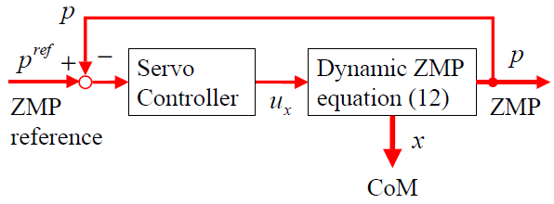برای توضیح این روش می‌توان از پژوهش کاجیتا و همکاران[4] که از روش کنترل پیشنگر برای طراحی مسیر استفاده کردند، نام برد. آنها با دانستن مسیر نقطه گشتاور مطلوب آینده در بازه زمانی مشخص به تولید مسیر بهینه مرکز جرم ربات پرداختند و برای اینکار از مسئله کنترل بهینه خطی درجه دو استفاده کردند. کاجیتا و همکاران طراحی مسیر مرکز جرم را به صورت یک مسئله سروو کنترلی بیان کردند که در آن هدف دنبال کردن یک مسیر مرجع نقطه گشتاور صفر است. در واقع روش‌هایی که از اطلاعات آینده برای طراحی مسیر استفاده نمی‌کنند دارای این عیب هستند که چون نقطه گشتاور صفر مرجع مطلوب به صورت پله واحد است؛ در مسیر تولیدی نقطه گشتاور صفر فروجهش و فراجهش تولید می‌شود که در نتیجه نقطه گشتاور صفر تولید شده به خارج از منحنی تکیه‌گاهی حرکت می‌کند و ربات تعادل دینامیکی خود را از دست می‌دهد؛ بنابراین روش کنترل پیشنگر برای کاهش فروجهش و فراجهش در مسائل کنترل ردیابی معرفی می‌شود. شکل2-6 بیان مسئله طراحی مسیر به‌صورت یک مسئله کنترلی تعقیب نقطه گشتاور صفر را نشان می‌دهد.

شکل2-6: بیان مسئله طراحی مسیر به‌صورت یک مسئله کنترلی تعقیب نقطه گشتاور صفر

در شکل2-7 مشاهده می‌شود که مسیر مرکز جرم توسط کنترلر پیش نگر از زمان 2 ثانیه قبل از رسیدن به پله (که در زمان 2.6 ثانیه اتفاق می‌افتد) به شکلی تغییر کرده است که مسیر نقطه گشتاور صفر تولیدشده بدون فراجهش و فروجهش گشتاور صفر مرجع را دنبال می‌کند. در صورت عدم استفاده از داده‌های آینده گشتاور صفر، مسیر مرکز جرم به‌محض رسیدن به زمان 2.6 ثانیه به‌وسیله کنترلر موردنظر شروع به تغییر ناگهانی می‌کند و فروجهش و یا فراجهش به وجود می‌آید. فروجهش و یا فراجهش تولیدشده موجب می‌شود گشتاور صفر ربات به خارج از منحنی تکیه‌گاهی حرکت کند و ربات تعادل دینامیکی خود را از دست بدهد. بنابراین کنترل پیشنگر راه‌حل مناسبی برای مسئله طراحی مسیر می‌باشد. لازم به ذکر است که در این روش پیاده‌سازی یک حرکت سریع به زمان پیشنگری طولانی‌تری نیاز دارد؛ همچنین در تعیین ZMP دقیق دلخواه در پنجه/پاشنه برای تحقق حرکت 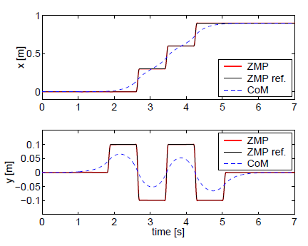انسان گونه مشکل دارد.

شکل2-7: مسیر مرکز جرم و نقطه گشتاور صفر در روش کنترل پیشنگر

اجرای الگوریتم‌های کنترلی بر روی ربات‌های دوپا، غالبا برمبنای طراحی الگوهای حرکتی و مقاوم‌سازی حرکات ربات در حضور اغتشاشات می‌باشد. با حل معادلات مربوط به نقطه گشتاور صفر، مسیر مطلوب نقطه گشتاور صفر حاصل می‌شود. ممکن است بر اثر مواردی همچون نیروی خارجی واردشده، ناهمواری سطح زمین، وجود نویز در حسگرها، و مدل دینامیکی غیردقیق نقطه گشتاور صفر از مکان مطلوب خود فاصله بگیرد و ربات تعادل دینامیکی خود را از دست دهد. براین اساس تحقیقات گسترده‌ای در سال‌های اخیر به‌منظور دفع اغتشاشات خارجی وارده و بازیابی تعادل ربات‌های دوپا صورت گرفته است. در ادامه به بررسی کارهای صورت گرفته می‌پردازیم.

## کنترل حرکت راه رفتن و بازیابی تعادل

در بخش قبل به استراتژی‌های استفاده شده توسط محققان برای بازیابی تعادل ربات در حضور اغتشاشات اشاره شد؛ بنابراین روش‌های مختلفی برای بازیابی تعادل با استفاده از یک یا ترکیب استراتژی‌های تعادلی و با توجه به کنترل-موقعیت یا کنترل-گشتاور بودن ربات توسط محققان به کار برده شده است. در ادامه به بررسی این کارها و مقایسه آنها در حوزه کنترل ربات می‌پردازیم.

بسیاری از مطالعات به تولید الگو راه رفتن به صورت برخط و با استفاده از کنترل پیش‌بین مبتنی بر مدل که ورژن ارتقا یافته کنترل پیش‌نگر با قیدهای متنوع است، می‌پردازند. درواقع رویکرد کنترل پیش‌بین مبتنی بر مدل می‌تواند مکان جای پا را با در نظر گرفتن آن به عنوان متغیر بهینه‌سازی و مقید کردن نقطه گشتاور صفر در داخل پا تغییر دهد.

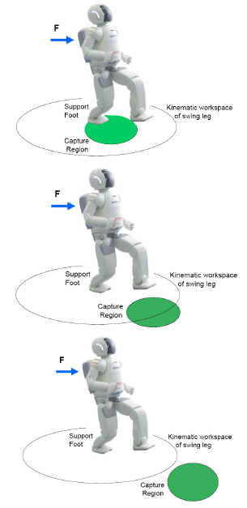 همانطور که پیشتر گفته شد، کاجیتا و همکاران[4] در سال 2003 برای اولین بار از مفهوم کنترل پیشنگر برای طراحی مسیر استفاده کردند. در این روش هیچگونه قیدی در نظر گرفته نشده است، لذا قابلیت بازیابی تعادل در حضور اغتشاشات را نداشته است؛ لذا ویبر و همکاران[5] در سال 2006 مقاله‌ای منتشر کردند و در آن از روش کنترل پیش‌بین با قابلیت دفع اغتشاش استفاده کردند.

شکل2-8: وقتی ناحیه مهار با تکیه‌گاه تداخل دارد ربات می‌تواند با تنظیم مرکز فشار خود، متعادل شود. (تصویر بالا) وقتی ناحیه مهار و تکیه‌گاه از هم جدا هستند، ربات باید گام بزند تا متعادل شود (تصویر میانی) وقتی ناحیه مهار خارج از فضای کاری سینماتیکی پای پروازی قرار بگیرد، ربات نمی‌تواند متعادل شود و می‌افتد. (تصویر پایین)

ویبر نشان داد که با ارتقا کنترل پیشنگر ارائه شده توسط کاجیتا[4] و اضافه کردن قید حد بالا و پایین نقطه گشتاور صفر به مسئله، می‌توان اغتشاش تا 750 نیوتن در مدت زمان 25 میلی ثانیه وارد شده به ربات HRP-2 را در فاز شبیه‌سازی بازیابی کرد. در واقع ویبر نشان داد که به جای استفاده از یک مرجع برای نقطه گشتاور صفر و الزام به دنبال کردن آن؛ می‌توان با تعیین قید برای آن و اطمینان از قرارگیری نقطه گشتاور صفر در محدوده مطلوب، پایداری حرکت را حفظ کرده و در ضمن ربات را مجبور به دنبال کردن یک الگو از پیش تعیین شده نکرد.

در سال 2006 پرت[17] و همکارانش[6] به معرفی نقطه مهار به‌عنوان شاخصی برای میزان ناپایداری ربات و وضعیت پایداری آن پرداختند. بر این اساس نقطه مهار که به‌عبارت‌دیگر جز ناپایدار حرکت می‌باشد، مشخص می‌کند که ربات به چه میزان ناپایدار شده. ارتباط بین ناحیه مهار و تکیه‌گاه ربات مشخص می‌کند از کدام استراتژی کنترلی موجود می‌توان تعادل ربات را بازگرداند.

تعیین ناحیه مهار برای مدل کامل ربات کار دشواری است، از اینرو پرت با توجه به مدل ساده شده آونگ معکوس و چرخ طیار به محاسبه ناحیه مهار پرداخت. شکل2-8 توصیف پرت از ناحیه مهار و ارتباط آن با پایداری را نشان می‌دهد.

هاف و همکاران[7] نیز در سال 2007 به بیان مفهوم نقطه مهار با عنوان مرکز جرم تعمیم یافته[18] پرداختند.

تاکناکا و همکاران[8] در سال 2010 و در اولین گزارش از سری مقالاتی که بر روی ربات Asimo ارائه دادند از مفهوم نقطه مهار استفاده کرده و به طراحی مسیر بر اساس نقطه مهار پرداختند. همچنین هردت[19] و همکاران[9] با در نظر گرفتن سرعت مرجع ربات به‌عنوان یک ورودی کنترلی، الگوریتم کنترل پیش‌بین مبتنی بر مدل در حضور اغتشاشات خارجی ارائه شده توسط کاجیتا[4] را ارتقا دادند. در واقع هردت قابلیت کنترل پیش‌بین مبتنی بر مدل را برای طراحی الگو حرکت و بازیابی تعادل بدون استفاده از مکان جای پا از پیش تعیین شده نشان داد. با توجه به شکل2-9 بر اساس این الگوریتم هنگامی که بر ربات اغتشاشی وارد شود ربات با تنظیم جاپاها اغتشاش موردنظر را خنثی می‌کند.

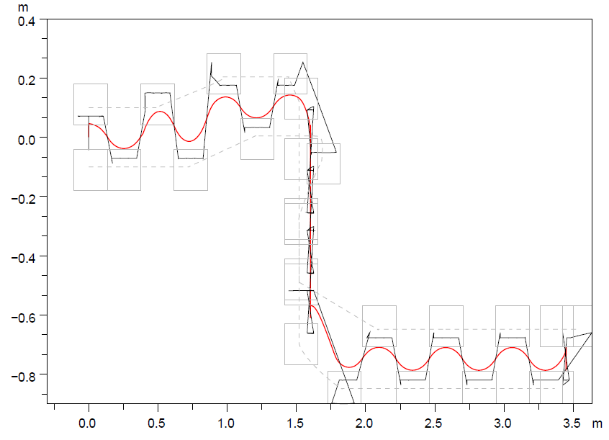شکل2-9: تنظیم مکان گام برداری به هنگام اغتشاش وارد شده

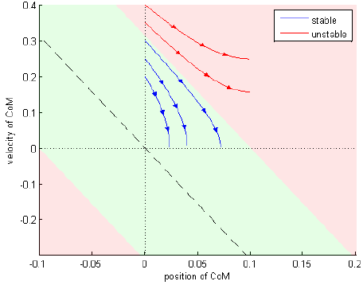در ادامه و در سال 2011 استفن و همکاران[10] به ارائه الگوریتمی مبتنی بر کنترل پیش‌بین برای بازیابی تعادل ربات انسان‌نما در حضور نیروهای شدید با استفاده از استراتژی گام‌برداری پرداختند. آنها الگوریتم خود را بر روی ربات هیدرولیکی کنترل-نیرو Sarcos پیاده‌سازی کردند.

شکل2-10: مرز پایداری در صفحه فاز مرکز جرم (مدل آونگ معکوس)

استفن مطابق شکل2-10 محدوده پایدار صفحه فاز مرکز جرم را بر اساس مقدار مجاز گشتاور مچ ترسیم کرد. بر این اساس او نشان داد اگر متغیرهای حالت سیستم آونگ معکوس مکان و سرعت مرکز جرم انتخاب شوند درصورتی‌که این متغیرها بیرون از ناحیه سبزرنگ شکل صفحه فاز قرار گیرند، ربات توانایی حفظ تعادل با استفاده از کنترل نقطه گشتاور صفر را نخواهد داشت. او در شرایطی که متغیرهای حالت سیستم در بیرون از منحنی تکیه‌گاهی می‌افتد استراتژی گام برداری را در قالب یک کنترلر پیش‌بین مبتنی بر مدل ارائه داد.

در سال 2012 پرت و همکاران[11] به توسعه مفهوم نقطه مهار پرداخته و توانایی یک ربات پادار برای متوقف شدن بدون افتادن و از دست دادن تعادل با N یا تعداد کمتری گام (قابلیت ضبط N گام[20]) را ارائه کردند.

انگلزبرگر و همکاران[3] در سال 2015 با تقسیم دینامیک آونگ معکوس به دو دینامیک پایدار و ناپایدار نشان دادند دینامیک مرکز جرم برحسب ورودی نقطه مهار پایدار است؛ اما دینامیک نقطه مهار برحسب ورودی نقطه گشتاور صفر ناپایدار می‌باشد. بر این اساس او نشان داد می‌توان با دستکاری نقطه گشتاور صفر، جهت حرکت نقطه مهار را کنترل کرد و با این ایده به ارائه روش تحلیلی برای طراحی مسیر مرکز جرم پرداخت؛ سپس به ارائه کنترلر پس‌خورد برای مقاوم‌سازی الگوریتم پیشنهادی در حضور اغتشاشات پرداخت.

خدیو و همکاران[12]، به ارائه الگوریتم کنترلی پرداختند که به طور همزمان از تنظیم مکان و زمان گام‌برداری استفاده می‌کند و با اندازه‌گیری نقطه مهار در هر لحظه تنظیم مکان و زمان گام‌برداری تحقق می‌یابد. همچنین خدیو به بیان آفست نقطه مهار[21] پرداخت که فاصله بین نقطه مهار انتهای گام و مکان جای پا پروازی است. با استفاده از این تعریف، خدیو فضای حالت‌ها را به دو بخش شدنی و نشدنی تقسیم کرد و نشان داد اگر آفست نقطه مهار در محدوده شدنی قرار داشته باشد، ربات می‌تواند تعادل خود را حفظ کند. الگوریتم خدیو از دو بخش تشکیل شده است که در بخش اول مقادیر نامی طول، عرض و زمان گام‌برداری با توجه به سرعت مطلوب راه رفتن در دو راستای طولی و عرضی تعیین می‌شود و در بخش دوم با استفاده از برنامه‌ریزی درجه دوم[22] در هر سیکل کنترلی مکان و زمان گام برای پای پروازی تعیین می‌شود که این مقادیر تا حد امکان نزدیک به مقادیر نامی به دست آمده در مرحله اول تولید می‌شود. در روش خدیو و همکاران به جای طراحی مسیر و تعیین مکان‌های جای پا از پیش تعیین شده در هر مکانی که ربات قرار بگیرد با توجه به طول و عرض گام به حرکت خود متناظر با تعداد گام تعیین شده ادامه می‌دهد. درواقع به جای در نظر گرفتن چند گام پیش رو و شرط خاتمه برای تضمین شدنی بودن حرکت، بهینه‌ساز تلاش می‌کند، آفست نقطه مهار مطلوب را محقق سازد و به این ترتیب از واگرا شدن حرکت جلوگیری شود. بنابراین بهینه‌ساز قادر به بازیابی تعادل در حضور اغتشاشات است اگر وضعیت فعلی ربات با توجه به مقدار آفست نقطه مهار تولید شده، شدنی باشد. لازم به ذکر است که در این روش ترجکتوری پای پروازی در هر سیکل کنترلی با توجه به مکان جای پا تطبیق یافته باز طراحی می‌شود. نکته‌ای که در روش خدیو و همکاران وجود دارد، نقطه‌ای در نظر گرفتن پا ربات می‌باشد که این مزیت را دارد که برای ربات با مچ غیرفعال نیز قابل استفاده است؛ اما همزمان این عیب را دارد که از مزیت پادار بودن ربات‌های پادار و کنترل نقطه گشتاور صفر در پای تکیه‌گاهی آنها نمی‌توان استفاده کرد. در نهایت خدیو و همکاران نشان دادند که الگوریتم آنها برای ربات با مچ غیرفعال نسبت به روش‌های کنترل پیشنگر که در آن زمان گام‌برداری در نظر گرفته نشده است، مقاومت بیشتری نسبت به انواع اغتشاشات خارجی دارد.

هیوبین جونگ و همکاران[1] به ارائه الگوریتم کنترلی گام‌برداری ربات دوپا پرداختند که در آن از مزیت پادار بودن ربات استفاده شده است. در واقع اغتشاشات کوچک، نویز در سنسورها و خطای مدلسازی، همگی با استفاده از قابلیت جابه‌جایی نقطه گشتاور صفر در کف پا خنثی می‌شوند و الگوریتم گام‌برداری بر پایه بهینه‌سازی درجه دوم، تنها برای اغتشاشات بزرگتر فعال می‌شود. خطای نقطه گشتاور صفر و نقطه مهار در حین گام‌برداری، منجر به خطای نقطه مهار در انتهای گام می‌شود و کنترلر نقطه مهار انتهای گام، به عنوان یکی از قیود تساوی مسئله بهینه‌سازی نقش دفع این خطاها را به عهده دارد. اگر قیدی بر مقدار نقطه گشتاور صفر کنترلی تولید شده نباشد، خطای نقطه مهار انتهای گام، فارغ از مقدار اغتشاش وارد شده صفر می‌شود، درحالی که در واقعیت مقدار نقطه گشتاور صفر کنترلی تنها به اندازه ابعاد پا می‌تواند تغییر کند.

جانگ و همکاران با بهره‌گیری از برنامه‌ریزی درجه دوم قیود سینماتیکی را که از محدودیت‌های سخت‌افزار ربات به دست می‌آید در فرآیند بهینه‌سازی وارد کردند. آنها در واقع ایده بهینه‌سازی با استفاده از دینامیک نقطه مهار مطرح شده توسط خدیو و همکاران[12]، را برای ربات‌های نقطه گشتاور صفر مبنا[23]، توسعه دادند؛ به اینگونه که وقتی اغتشاش کمی به ربات وارد می‌شود، این اغتشاش با کنترل نقطه گشتاور صفر در داخل ابعاد پا دفع می‌شود و وقتی اغتشاش به اندازه‌ای قوی باشد که نتوان آن را به طور کامل توسط کنترل نقطه گشتاور صفرخنثی کرد، اغتشاش باقی مانده به تغییر مکان و زمان گام‌برداری منعکس می‌شود. کنترلر مطرح شده فارغ از موقعیت-کنترل[24] و یا گشتاور-کنترل[25] بودن ربات قابل استفاده است، چرا که تنها نیرو عکس‌العمل زمین، مقصد پای پروازی و زمان گام را تعیین می‌کند.

در گام شبیه‌سازی، مرجع نقطه مهار را از مکان جای پا از پیش تعیین شده با استفاده از کنترل پیشنگر به دست آورده و کنترلر نقطه مهار انتهای گام، نقطه گشتاور صفر کنترلی را به میزانی به دست می‌دهد تا خطای نقطه مهار انتهای گام حذف شده و مرکز جرم تحت دینامیک آونگ معکوس حرکت کند. آنها نشان دادند به محض اعمال اغتشاش ضعیف و بدون کنترلر گام‌برداری، مرکز جرم منحرف شده و خطای نقطه مهار رخ می‌دهد در این لحظه، نقطه گشتاور صفر کنترلیِ تولید شده، مرکز جرم را به ترجکتوری اولیه آن بازمی‌گرداند و آن را پایدار می‌کند. با افزایش مقدار اغتشاش و در صورت عدم حضور کنترلر گام‌برداری، علارغم تولید نقطه گشتاور صفر کنترلی به اندازه ابعاد پا، مرکز جرم منحرف شده و این کنترلر نمی‌تواند آن را همگرا کند، لذا در این شرایط کنترلر گام‌برداری را اضافه کرده و نشان می‌دهد، با تغییر مکان و زمان گام بعدی، ربات قادر به بازیابی تعادل خود خواهد بود. بنابراین مهم‌ترین تفاوت کار هیوبین جونگ و همکاران[1]، با خدیو و همکاران[12] در نظر گرفتن پای ربات است که موجب می‌شود ربات نسبت به اغتشاشات ضعیف مقاوم بوده و میزان اصلاح مکان جای پا در اغتشاشات بزرگ کاهش یابد. در واقع کنترلر گام‌برداری مکان جای پا از پیش تعیین شده را تنظیم کرده و الگو مرکز جرم را به صورت در لحظه و در شرایط اغتشاش تولید می‌کند.

هیوبین جونگ و همکاران[13] در پژوهش دیگری، هر سه استراتژی مچ، لگن و گام‌برداری را به همراه زمان گام‌برداری، در قالب یک برنامه‌ریزی درجه دوم مقید پیاده کردند. آنها تاثیر هر یک از استراتژی‌های بازیابی تعادل را براساس مدل آونگ معکوس و چرخ طیار نشان داده و عملکرد کنترلر را با شبیه‌سازی مدل خلاصه شده ربات، مدل کامل ربات و آزمایش عملی بر روی ربات گزل[26] نشان دادند. وقتی اغتشاش وارد می‌شود، در ابتدا گشتاور مچ محاسبه می‌شود و سپس مکان و زمان گام‌برداری و ممنتوم زاویه‌ای توسط بهینه‌ساز تولید می‌گردند. در این مطالعه نیز هیوبین جونگ و همکاران از ایده بهینه‌ساز گام‌برداری مطرح شده در [12] که استفاده از حل تحلیلی دینامیک نقطه مهار است، استفاده کرده‌اند و آن را برای راه رفتن نقطه گشتاور صفر مبنا با مکان‌های جای پا از پیش تعیین شده توسعه دادند.

شفیعی و همکاران[14]، به طراحی الگو راه رفتن به صورت برخط و همراه با بازیابی تعادل پرداختند. درواقع ابتدا ترجکتوری نقطه مهار طراحی می‌شود و یک کنترلر تنظیم گام برای تنظیم ترجکتوری طراحی شده و دستیابی به تعادل در حضور اغتشاشات به الگو طراحی شده اضافه می‌شود. در این روش فرض شده که ربات در حالت تک تکیه‌گاهی قرار دارد و کنترلر، مکان و زمان گام بعدی را محاسبه می‌کند. ایده استفاده شده در کنترلر مقید کردن شرط اولیه و نهایی نقطه مهار یک گام با استفاده از یک ترجکتوری نمایی متغیر با زمان برای نقطه گشتاور صفر است. با قرار دادن این میان‌یابی از نقطه گشتاور صفر در رابطه دینامیک نقطه مهار و حل آن برای مسئله مقدار اولیه و مقدار نهایی، می‌توان قید تساوی بهینه‌ساز برای یافتن، آفست نقطه مهار، مکان جای پای پروازی و زمان گام را به دست آورد. بهینه‌ساز درجه دوم، مقادیر متغیرهای راه رفتن را نزدیک به مقادیر نامی آنها تولید می‌کند. مقادیر نامی از طراحی الگو راه رفتن منتج می‌شود و بهینه‌ساز آنها را اصلاح می‌کند تا اغتشاشات را بازیابی کند. لازم به ذکر است که اگرچه کنترلر تنها در حالت تک تکیه‌گاهی فعال است، اما برای تضمین پیوستگی نقطه گشتاور صفر، فاز دو تکیه‌گاهی لازم بوده که اینکار با استفاده از یک چندجمله‌ای درجه 3 بین دو فاز تک تکیه‌گاهی پی در پی صورت می‌گیرد.

ربات‌های دوپا اجزای مکانیکی سنگینی مانند موتورها در پای خود دارند که بسیار بر دینامیک کل بدن اثر می‌گذارد. یک مدل ساده آونگ معکوس پاها را به حساب نمی‌آورد و ZMP طراحی شده به وسیله آن وقتی ربات واقعی تلاش می‌کند تا آن را دنبال کند، مشکل ایجاد می‌کند که علت آن خطای مدل تقریبی است.

در این راستا پارک و همکاران[15]، مدلی را ارائه کردند که دینامیک پا را علاوه بر آونگ معکوس خطی در نظر می‌گیرد. مدل آن‌ها یک جرم نقطه‌ای نزدیک مچ هر پا در نظر می‌گیرد تا خطای تقریب دینامیکی کمی را محقق سازد. جرم مچ‌ها هیچ قید سینماتیکی با آونگ معکوس ندارد؛ در نتیجه از نظر محاسبات آسان است. تاکناکا و همکاران[8] ضمن بسط این مدل ضمن در نظر گرفتن ترم‌های گرانشی، ترم‌ها اینرسی را نیز در معادلات وارد کردند. مدل آنها علاوه بر خطای محاسبات اندک، هزینه محاسبات پایینی نیز دارد.

## جمع‌بندی و وجه تمایز این پایان‌نامه با کارهای قبلی

با توجه به آنجه در بخش قبل ارائه شد، اکثر الگوریتم‌های کنترلی ارائه شده بر پایه کنترل پیش‌بین مبتنی بر مدل می‌باشند، در این الگوریتم‌ها بنا به ساختار مدل در نظر گرفته شده و میزان اغتشاشی که باید بازیابی شود، روش‌های مختلفی مانند استراتژی مچ، استراتژی لگن، استراتژی گام‌برداری و تنظیم زمان در غالب یک مسئله بهینه‌سازی به کار گرفته می‌شوند. همچنین مدل‌های آونگ معکوس خطی، آونگ معکوس خطی و چرخ طیار و مدل سه جرمه بنا به دقت مورد نیاز به عنوان مدل ساده شده ربات مطرح می‌شوند. در اکثر الگوریتم‌های مطرح شده، به علت سادگی و کاهش هزینه‌های محاسباتی از مدل آونگ معکوس خطی استفاده شده است؛ با این انتخاب قابلیت الگوریتم برای بازیابی تعادل در گام‌برداری سریع کاهش می‌یابد. همچنین می‌دانیم پای ربات به علت وجود موتورها در آن وزن غیر قابل چشم‌پوشی دارد و فرض بدون جرم در نظر گرفتن آن در مدل آونگ معکوس، طراحی مسیر و کنترل آن را به خصوص در راه رفتن با سرعت بالاتر دچار خطا کرده و امکان افتادن ربات را افزایش می‌یابد.

در یکی از بدیع‌ترین پژوهش‌های اخیر که توسط هیوبین جونگ و همکاران[1] صورت گرفته است، به ایده گام‌برداری ربات در حضور اغتشاشات پرداخته و با پیاده‌سازی عملی الگوریتم کنترلی بر روی ربات گزِل، صحت و کارکرد این الگوریتم را به اثبات رسانده است. روش به کار رفته توسط هیوبین جونگ برای ربات با سرعت حداکثر 0.7 متر بر ثانیه در راستای طولی و 0.6 در راستای عرضی قابل پیاده‌سازی است، برای سرعت‌های بالاتر این روش به علت استفاده از مدل ساده آونگ معکوس خطی کارایی دقیق و خوبی ندارد.

همچنین لازم به ذکر است که ربات سورنا 5 قابلیت راه رفتن با سرعت 1 متر بر ثانیه را دارد و نیاز به استفاده از روشی است که بازیابی تعادل برای سرعت‌های بالاتر را نیز در حین راه رفتن محقق کند.

در این پژوهش با ارائه الگوریتم کنترلی پیشبین مبتنی بر مدل و با تنظیم مکان و زمان گام‌برداری و با استفاده از مدل آونگ معکوس سه جرمه، به ارتقا روش هیوبین جونگ برای ربات با سرعت‌های بالاتر می‌پردازیم.

بنابراین نوآوری این بخش موارد زیر می‌باشد:

* پیاده‌سازی کنترلر دفع اغتشاش ناشناخته شدید بر روی یک ربات کنترل موقعیت.
* ارائه استراتژی مچ، گام‌بردای و تنظیم زمان در یک کنترلر واحد پیش‌بین بر مبنای نقطه مهار هنگام گام برداری.
* استفاده از استراتژی گام‌برداری برای بازیابی تعادل در حضور نیروهای شدید و توسعه بحث مقاله[1] با استفاده از مدل آونگ معکوس سه جرمه.

### مقایسه با سایر تحقیقات صورت گرفته

در این قسمت به مقایسه الگوریتم‌های نوین و استاندارد موجود در ادبیات با پایان‌نامه حاضر می‌پردازیم:

* در الگوریتم به کار رفته در [12] طراحی مسیر و کنترل در قالب یک مسئله کنترل بهینه بیان شده است؛ همچنین در این الگوریتم از قابلیت پادار بودن ربات استفاده نشده است. در [1] اگرچه الگوریتم ارائه شده استراتژی مچ را نیز در نظر گرفته است اما برای سرعت‌های بالا و وقتی دینامیک پای پروازی اهمیت پیدا می‌کند راهکاری ارائه نداده است.
* بر خلاف الگوریتم‌های به کار رفته در [5, 9, 10, 14] که در آنها زمان گام در نظر گرفته نشده است، در الگوریتم پیشنهادی زمان گام‌برداری نیز به عنوان متغیر بهینه‌سازی در معادلات در نظر گرفته شده است.
* در مقاله انگلزبرگر و همکاران[3] به ارائه الگوریتمی برای طراحی مسیر بلادرنگ ربات و کنترل حرکت بر مبنای کنترل پس‌خورد نقطه مهار پرداخته‌شده است. این الگوریتم قابلیت دفع اغتشاشات بزرگ را ندارد. الگوریتم ارائه‌شده در این پایان‌نامه به‌منظور طراحی مسیر بر مبنای نقطه مهار قابلیت دفع اغتشاشات شدید را دارا می‌باشد.

در این پایان‌نامه طراحی مسیر بلادرنگ در قالب یک کنترلر پیش‌بین بیان می‌شود که مسئله طراحی مسیر و کنترل حرکت در قالب کمینه‌سازی یک تابع هزینه واحد بیان می‌شود که در شرایطی که به ربات اغتشاشی وارد می‌شود به مانند انسان به‌طور همزمان از استراتژی گام برداری و استراتژی مچ پا به همراه تنظیم گام زمانی به صورت بهینه بهره می‌برد. چون در ادبیات حاضر، الگوریتم [1] بهینه‌ترین و کامل‌ترین الگوریتم ارائه‌شده می‌باشد بنابراین در این پایان‌نامه به مقایسه قابلیت دفع اغتشاشات با این مقاله پرداخته‌شده است و شایستگی الگوریتم و مدل پیشنهادی صحت‌سنجی می‌شود.

## نکات تکمیلی

* **مختصات جهانی:** دستگاه مختصات جهانی بر روی نقطه‌ای مستقیما زیر ربات قرار دارد. جهت x به سمت جلو، جهت z به سمت بالا و جهت y با قانون دست راست مشخص می‌شود. شکل2- 11 دستگاه مختصات جهانی را نشان می‌دهد.

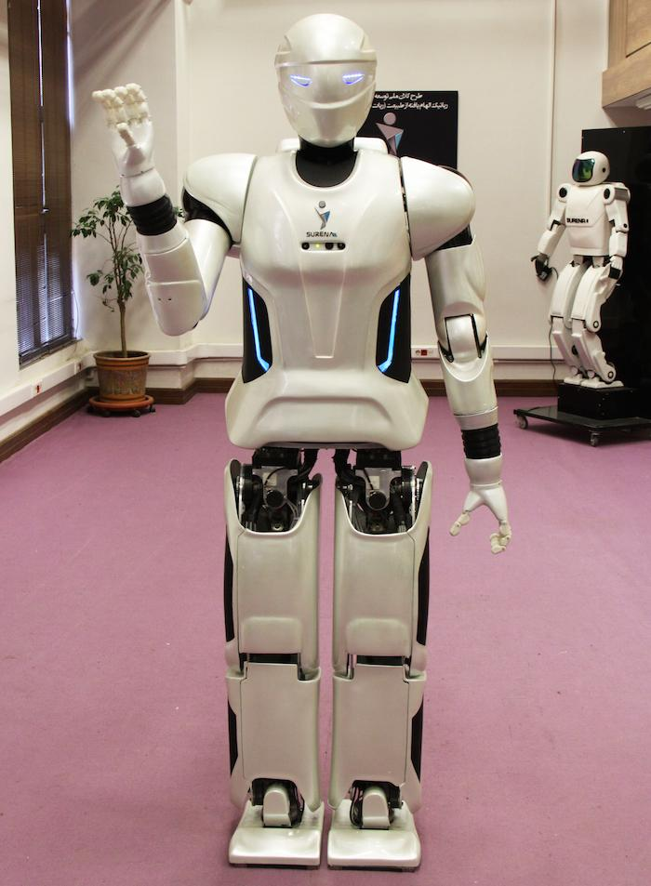

x

y

z

شکل2- 11: دستگاه مختصات جهانی ربات

* **دستگاه مختصات محلی:** به هر یک از مفاصل متصل است و با حرکت لینک‌ها حرکت می‌کند. سه بردار یکه هر یک از دستگاه‌های مختصات محلی با دستگاه مختصات جهانی موازی است. برای مشخص کردن دستگاه مختصات محلی، تقاطع محور مفصل‌های لگن یا مچ پا را به عنوان مبدا در نظر می‌گیریم. همه دستگاه‌های مختصات محلی به گونه‌ای تنظیم می‌شوند تا با دستگاه جهانی منطبق باشند. سپس بردار محور مفاصل و بردار موقعیت نسبی آنها مشخص می‌شوند. این جهات، جهات مثبت دوران هستند. از توصیفات گفته شده برای محاسبه سینماتیک مستقیم، ماتریس ژاکوبین و سینماتیک معکوس استفاده خوهیم کرد.
* **سینماتیک مستقیم و معکوس:** یافتن موقعیت و جهت‌گیری یک لینک به خصوص با داشتن زوایای مفاصل، سینماتیک مستقیم نامیده می‌شود و یافتن زاویه مفاصل با داشتن موقعیت و جهت‌گیری یک لینک خاص،سینماتیک معکوس نامیده می‌شود. سینماتیک مستقیم وقتی به درد می‌خورد که بخواهیم موقعیت مرکز جرم کل ربات را به دست بیاوریم یا بخواهیم برخورد ربات با محیط را تشخیص بدهیم. سینماتیک معکوس محاسبه زاویه‌های مفاصل با داشتن موقعیت و حالت لینک‌ها است.

فرضیات مدل آونگ معکوس:

1. مرکز جرم در صفحه افقی با ارتفاع ثابت حرکت می‌کند
2. تغییرات ممنتوم دورانی بالاتنه صفر می‌باشد
3. مفصل پایه آونگ فاقد گشتاور می‌باشد

**فصل سوم**

3

# بازیابی تعادل بر اساس مدل آونگ معکوس خطی

الگو راه رفتن[27] یک مجموعه از ترجکتوری‌ها برای ZMP دلخواه، پاها و بالاتنه است؛ در واقع وقتی ترجکتوری برای ZMP، پاها و مرکز جرم طراحی شود، گفته می‌شود که الگو راه رفتن طراحی شده است. در مرحله اول فرآیند طراحی الگو راه رفتن، موقعیت گام‌ها و زمان هر گام تصمیم‌گیری می‌شود؛ سپس با داشتن این پارامترها، ترجکتوری ZMP دلخواه و ترجکتوری پاها طراحی می‌شود. در گام بعد ترجکتوری بالاتنه به گونه‌ای به دست می‌آید که ترجکتوری ZMP دلخواه را ارضاء کند و واگرا نشود. تمام این مراحل برای مدل تقریبی ساده شده به دست می‌آید و سپس کنترلر برای جبران خطای دینامیکی ناشی از مدل دینامیکی تقریبی طراحی می‌شود. در نهایت طراحی مسیر به دست آمده برای مدل ساده شده به ربات واقعی اعمال می‌شود و به گونه‌ای کنترل می‌شود تا الگو را دنبال کند.

در این فصل، فرآیند طراحی مسیر برای ZMP، پا و بالاتنه با استفاده از مدل آونگ معکوس خطی آورده شده است؛ همچنین معادلات کنترلر برای پایداری حرکت استخراج شده است. این فرآیند برای مدل 3 جرمه در فصل 4 به تفصیل ارائه شده است.

## استخراج معادلات دینامیک

### دینامیک مرکز جرم

## طراحی مسیر ZMP

## طراحی مسیر مرکز جرم

## طراحی مسیر پاها

## استخراج معادلات کنترلر

## شبیه‌سازی حرکت در متلب

**فصل چهارم**

4

# بازیابی تعادل بر اساس مدل 3 جرمه

الگو راه رفتن[28] یک مجموعه از ترجکتوری‌ها برای ZMP دلخواه، پاها و بالاتنه است؛ در واقع وقتی ترجکتوری برای ZMP، پاها و مرکز جرم طراحی شود، گفته می‌شود که الگو راه رفتن طراحی شده است. در مرحله اول فرآیند طراحی الگو راه رفتن، موقعیت گام‌ها و زمان هر گام تصمیم‌گیری می‌شود؛ سپس با داشتن این پارامترها، ترجکتوری ZMP دلخواه و ترجکتوری پاها طراحی می‌شود. در گام بعد ترجکتوری بالاتنه به گونه‌ای به دست می‌آید که ترجکتوری ZMP دلخواه را ارضاء کند و واگرا نشود. تمام این مراحل برای مدل تقریبی ساده شده به دست می‌آید و سپس کنترلر برای جبران خطای دینامیکی ناشی از مدل دینامیکی تقریبی طراحی می‌شود. در نهایت طراحی مسیر به دست آمده برای مدل ساده شده به ربات واقعی اعمال می‌شود و به گونه‌ای کنترل می‌شود تا الگو را دنبال کند.

در این فصل، فرآیند طراحی مسیر برای ZMP، پا و بالاتنه با استفاده از مدل آونگ معکوس خطی آورده شده است؛ همچنین معادلات کنترلر برای پایداری حرکت استخراج شده است. این فرآیند برای مدل 3 جرمه در فصل 4 به تفصیل ارائه شده است.

## استخراج معادلات دینامیک

همانطور که پیشتر گفته شد، چون تخمین وضعیت آینده مدل به صورت بلادرنگ و با توجه به دینامیک غیرخطی و قیود سینماتیکی دشوار است از مدل دینامیکی تقریبی به جای مدل دقیق استفاده می‌کنیم. در این راستا در این بخش مدت دینامیکی 3 جرمه که تخمین دقیق‌تری از مدل ربات است ارائه می‌شود.

یک مدل دینامیکی تقریبی برای ربات دوپا باید دو ویژگی زیر را داشته باشد:

* اختلاف دینامیکی بین مدل تقریبی و ربات واقعی به اندازه کافی کوچک باشد.
* هزینه محاسبات دینامیکی با استفاده از مدل تقریبی کوچک باشد.

### دینامیک مرکز جرم

برای مدل 3 جرمه فرضیات زیر برقرار است:

1. مدل، سه جرم نقطه‌ای دارد، یکی در انتهای آونگ معکوس، دیگری در مچ پای تکیه‌گاهی، آخری در مچ پای پروازی. شکل4-1 این مدل را نشان می‌دهد.
2. برای کاهش پیچیدگی محاسباتی هیچ قید سینماتیکی بین 3 جرم (پاها و آونگ معکوس) وجود ندارد.
3. مقدار جرم‌ها به گونه‌ای طراحی شده‌اند که بر ویژگی‌های سینماتیک و دینامیک ربات واقعی منطبق باشند. به عنوان مثال جرم واقعی پا بین آونگ معکوس و پا تقسیم شده است.
4. ارتفاع پاندول در فاصله‌ای از زمین ثابت شده است و در نتیجه پاندول دینامیک خطی دارد.
5. حرکت در صفحه عرضی[29] و طولی[30] از هم جدا شده است.

این مدل تنها سه جرم دارد، در نتیجه از قیود سینماتیکی چشم پوشی می‌شود. اگر به عنوان مثال جرم زانو اضافه شود، باید قید سینماتیکی و تکینگی نیز در نظر گرفته شود. متغیرهایی که مدل دینامیکی تقریبی را توصیف می‌کنند در جدول4-1 آورده شده است.

جدول4-1: متغیرهای توصیف کننده مدل دینامیکی آونگ معکوس 3 جرمه

|  |  |
| --- | --- |
| جرم پای تکیه‌گاهی |  |
| جرم پای پروازی |  |
| جرم آونگ معکوس |  |
| جرم مدل دینامیکی () |  |
| جرم پا () |  |
| موقعیت افقی آونگ معکوس (معادل با موقعیت بالاتنه) |  |
| موقعیت افقی و عمودی جرم نقطه‌ای پا تکیه‌گاهی |  |
| موقعیت افقی و عمودی جرم نقطه‌ای پا پروازی |  |
| ارتفاع مرکز جرم (ثابت) |  |
| ZMP آونگ معکوس |  |
| موقعیت افقی و عمودی مرکز جرم |  |
| ثابت گرانش |  |
| ZMP کلی مدل |  |

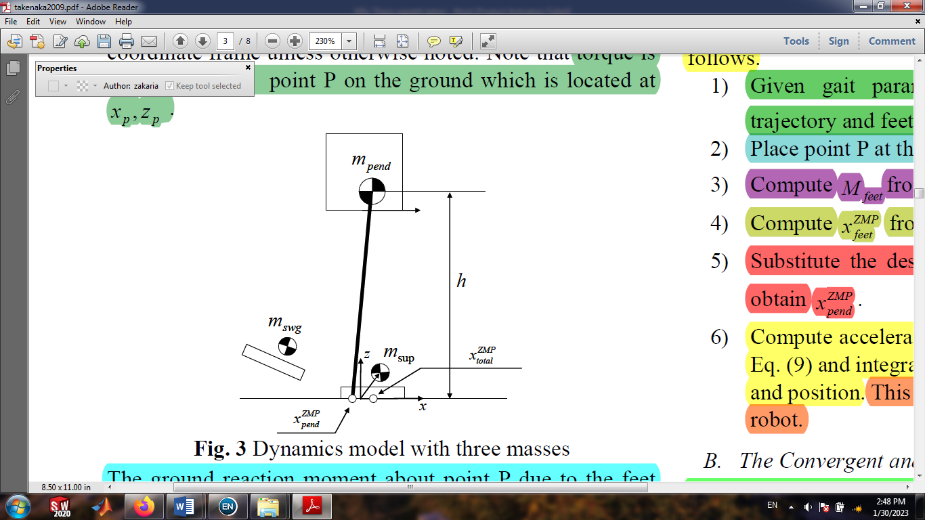مرکز دستگاه مختصات بر روی تصویر عمودی مچ پای تکیه‌گاهی بر روی زمین وقتی در حالت تماس کامل با زمین قرار دارد، می‌باشد. این دستگاه مختصات با عنوان دستگاه مختصات پا تکیه‌گاهی یاد می‌شود و در ادامه محاسبات نسبت به این دستگاه اندازه‌گیری می‌شود، مگر آنکه جز آن ذکر شود.

شکل4-1: مدل دینامیکی با 3 جرم

گشتاور نسبت به نقطه P بر روی زمین که در مختصات و قرار دارد، سنجیده می‌شود. گشتاور عکس‌العملی زمین به خاطر جرم پاها حول نقطه P، گشتاور پا () نامیده می‌شود و مطابق رابطه (4-1) محاسبه می‌شود:

|  |  |
| --- | --- |
| (4-1) |  |

گشتاور عکس‌العملی زمین به خاطر جرم آونگ معکوس حول نقطه P، گشتاور آونگ () نامیده می‌شود و مطابق رابطه (4-2) محاسبه می‌شود:

|  |  |
| --- | --- |
| (4-2) |  |

گشتاور عکس‌العملی زمین به خاطر هر سه جرم، گشتاور کلی () نامیده شده و مطابق رابطه (4-3) به دست می‌آید:

|  |  |
| --- | --- |
| (4-3) |  |

ارتباط بین گشتاور کلی و  به صورت رابطه (4-4) است:

|  |  |
| --- | --- |
| (4-4) |  |

در اینجا فرض می‌کنیم که شتاب عمودی مرکز جرم در حین راه رفتن ناچیز است، لذا خواهیم داشت:

|  |  |
| --- | --- |
| (4-5) |  |
| (4-6) |  |

از رابطه (4-2) و (4-6) مقدار به دست می‌آید:

|  |  |
| --- | --- |
| (4-7) |  |

لازم به ذکر است که معادل نیست با نقطه‌ای که گشتاور نیروهای اینرسی و وزن پاها حول آن خنثی می‌شود. از روابط (4-2) (4-3) (4-6)(4-7) داریم:

|  |  |
| --- | --- |
| (4-8) |  |

رابطه (4-8) به شدت تحت تاثیر انتخاب نقطه P قرار دارد؛ زیرا فرض (4-5) خطایی متناسب با  تولید می‌کند؛ بنابراین نقطه P بر روی انتخاب می‌شود. پیشتر معادله آونگ معکوس در فصل قبل ارائه شد، رابطه معادله آونگ معکوس را نشان می‌دهد:

|  |  |
| --- | --- |
| (4-9) |  |

با داشتن از رابطه (4-8) و جایگذاری آن در (4-9) مسیر بالاتنه (مرکز جرم) به دست می‌آید. برای اینکار مراحل زیر باید اجرا شود:

1. با داشتن پارامترهای الگو راه رفتن (شامل مکان و زمان جای پا) ترجکتوری دلخواه کلی و ترجکتوری‌های مربوط به پا () طراحی شود.
2. نقطه P را بر روی دلخواه قرار داده شود.
3. از رابطه (4-1)، محاسبه شود.
4. از رابطه (4-7)، محاسبه شود.
5.  و  را در رابطه (4-8) جایگزین کرده و محاسبه شود.
6. از رابطه (4-9) شتاب آونگ معکوس را محاسبه کرده و انتگرال گرفته شود تا سرعت و موقعیت مرکز جرم محاسبه شود که در نهایت منجر به حرکت بالاتنه بر روی ربات واقعی می‌شود.

## طراحی مسیر ZMP

## طراحی مسیر مرکز جرم

## طراحی مسیر پاها

## استخراج معادلات کنترلر

## شبیه‌سازی حرکت در متلب

**مراجع**

1. Jeong, H., et al., *A robust walking controller optimizing step position and step time that exploit advantages of footed robot.* Robotics and Autonomous Systems, 2019. **113**: p. 10-22.

2. Kajita, S., et al., *Introduction to humanoid robotics*. Vol. 101. 2014: Springer.

3. Englsberger, J., C. Ott, and A. Albu-Schäffer, *Three-dimensional bipedal walking control based on divergent component of motion.* Ieee transactions on robotics, 2015. **31**(2): p. 355-368.

4. Kajita, S., et al. *Biped walking pattern generation by using preview control of zero-moment point*. in *2003 IEEE International Conference on Robotics and Automation (Cat. No. 03CH37422)*. 2003. IEEE.

5. Wieber, P.-B. *Trajectory free linear model predictive control for stable walking in the presence of strong perturbations*. in *2006 6th IEEE-RAS International Conference on Humanoid Robots*. 2006. IEEE.

6. Pratt, J., et al. *Capture point: A step toward humanoid push recovery*. in *2006 6th IEEE-RAS international conference on humanoid robots*. 2006. IEEE.

7. Hof, A.L., *The ‘extrapolated center of mass’ concept suggests a simple control of balance in walking.* Human movement science, 2008. **27**(1): p. 112-125.

8. Takenaka, T., T. Matsumoto, and T. Yoshiike. *Real time motion generation and control for biped robot-1 st report: Walking gait pattern generation*. in *2009 IEEE/RSJ International Conference on Intelligent Robots and Systems*. 2009. IEEE.

9. Herdt, A., et al., *Online walking motion generation with automatic footstep placement.* Advanced Robotics, 2010. **24**(5-6): p. 719-737.

10. Stephens, B.J. and C.G. Atkeson. *Push recovery by stepping for humanoid robots with force controlled joints*. in *2010 10th IEEE-RAS International conference on humanoid robots*. 2010. IEEE.

11. Pratt, J., et al., *Capturability-based analysis and control of legged locomotion, Part 2: Application to M2V2, a lower-body humanoid.* The international journal of robotics research, 2012. **31**(10): p. 1117-1133.

12. Khadiv, M., et al., *A robust walking controller based on online step location and duration optimization for bipedal locomotion.* arXiv preprint arXiv:1704.01271, 2017.

13. Jeong, H., et al., *A robust walking controller based on online optimization of ankle, hip, and stepping strategies.* IEEE Transactions on Robotics, 2019. **35**(6): p. 1367-1386.

14. Shafiee, M., et al. *Online DCM trajectory generation for push recovery of torque-controlled humanoid robots*. in *2019 IEEE-RAS 19th International Conference on Humanoid Robots (Humanoids)*. 2019. IEEE.

15. Park, J.H. and K.D. Kim. *Biped robot walking using gravity-compensated inverted pendulum mode and computed torque control*. in *Proceedings. 1998 IEEE International Conference on Robotics and Automation (Cat. No. 98CH36146)*. 1998. IEEE.

1. da Vinci robot
2. exoskeletons
3. Zero Moment Point
4. Single Support Phase (SSP)
5. Double Support Phase (DSP)
6. Capture Point (CP)
7. Divergent Component of Motion
8. Centroidal Moment Pivot (CMP)
9. Linear Inverted Pendulum Model
10. Off-Line
11. Torque-Control
12. Position-Control
13. Ankle strategy
14. Hip strategy
15. Stepping strategy
16. Step time adaptation
17. Pratt
18. Extrapolated center of mass (XcoM)
19. Herdt
20. N-step capturability
21. DCM offset
22. Quadratic programming
23. ZMP-based
24. Position-control
25. Torque-control
26. GAZELLE
27. Gait Pattern
28. Gait Pattern
29. Sajital
30. Frontal